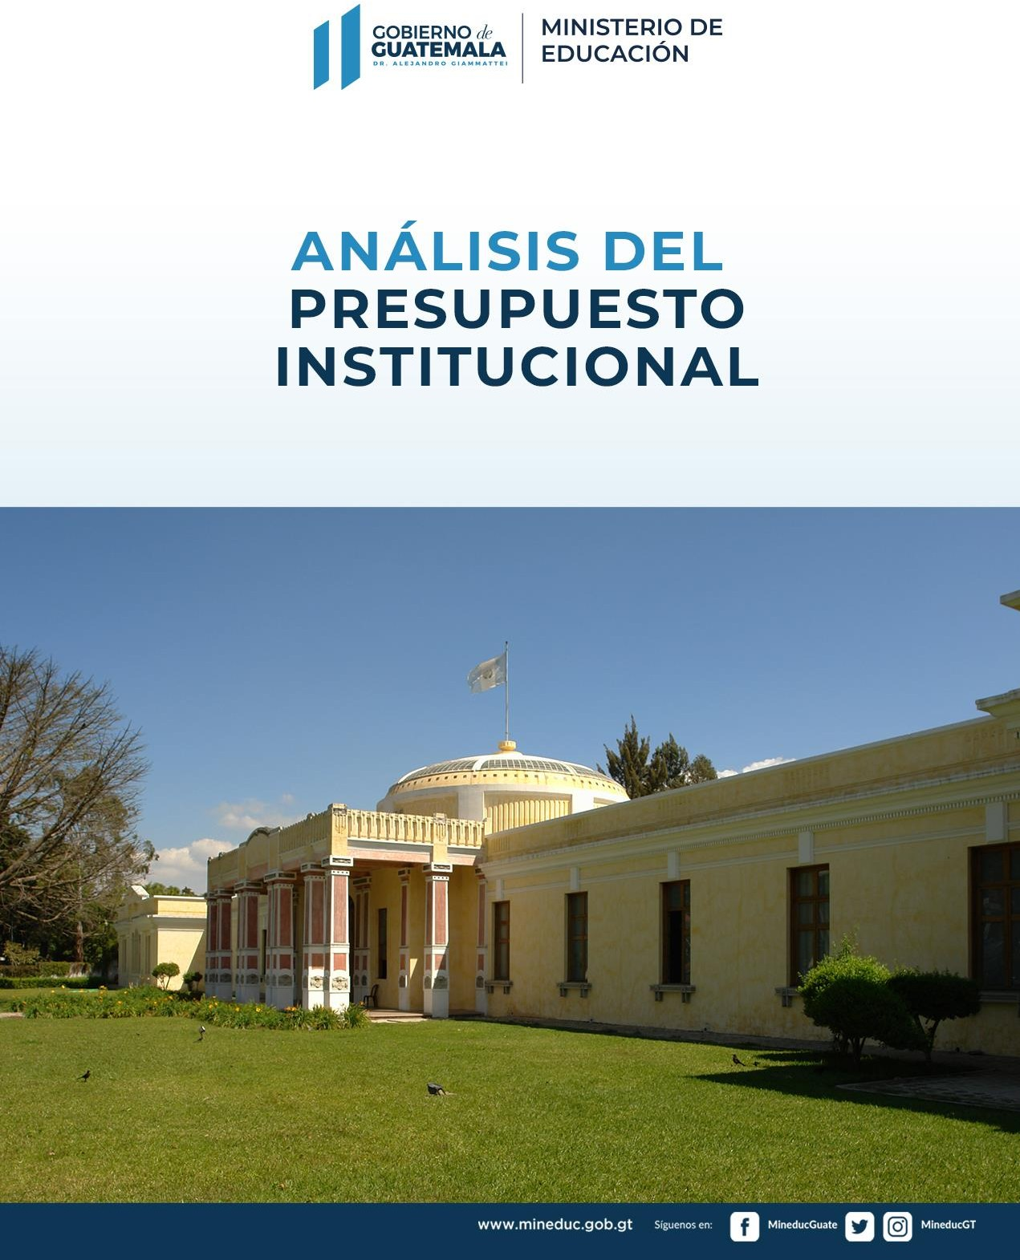



Contenido

1. Consideraciones sobre el Presupuesto Mineduc (2010-2020) 4
   1. Aspectos preliminares 4
   2. Aspectos generales 4
      1. Marco normativo 4
      2. Conceptos 6
   3. Propiedades generales 6
      1. Presupuesto MINEDUC en relación con el PIB y el Presupuesto de Egresos del Estado 6
      2. Comportamiento presupuesto vigente versus inicial 7
   4. Programación y destino 9
      1. Presupuesto del Mineduc por finalidad 9
      2. Presupuesto de educación por función 15
      3. Presupuesto de Educación por programa 19
      4. Presupuesto por objeto de gasto 20
      5. Presupuesto por fuente de financiamiento 25
      6. Presupuesto por actividades u obras 26
   5. Ejecución 29
      1. Eficiencia por Grupo de Servicios y Reglones 29
      2. Eficiencia por Unidad 35
      3. Eficiencia por Actividad u Obra 37
   6. Conclusiones 38
   7. Elementos para alimentar el FODA de MINEDUC desde la perspectiva de Presupuesto. 38 1.8 Consideraciones finales 40

1 Bibliografía 41

1



**Índice de gráficas**

Gráfica 1 Diferencia Presupuesto Vigente vs. Inicial 7

Gráfica 2 Crecimiento Interanual Mineduc 8

Gráfica 3 Crecimiento Interanual Presupuesto Vigente 8

Gráfica 4 Presupuesto vigente sin ejecución 9

Gráfica 5 Crecimiento Interanual Presupuesto MINEDUC 2010 -2019 finalidad Educación 11

Gráfica 6 Crecimiento Presupuesto MINEDUC finalidad Educación 11

Gráfica 7 Presupuesto finalidad Protección Social 13

Gráfica 8 Presupuesto MINEDUC finalidad Servicios Públicos Generales 14

Gráfica 9Presupuesto por finalidad educación por función 15

Gráfica 10 Presupuesto asignado a educación según función 16

Gráfica 11 Comparativo 2010-2020 Presupuesto E. Preprimaria-Primaria Vs. E.Media 16

Gráfica 12 Crecimiento interanual por función educación media 2010-2020 17

Gráfica 13 Crecimiento Interanual función Servicios Auxiliares 18

Gráfica 14 Presupuesto Educación 2010-2020 clasificado por programas 19

Gráfica 15Presupuesto vigente 2010-2020 clasificado por objeto de gasto 21

Gráfica 17Servicios Personales por función 22

Gráfica 18 Crecimiento de Servicios Personales según función 23

Gráfica 19Presupuesto Vigente Servicios Personales / Materiales y Suministros 23

Gráfica 20 Crecimiento interanual 2010- 2021 Ser. Personales / Materiales y Suministros 24

Gráfica 21Presupuesto por fuente de financiamiento 25

**Índice de tablas**

Tabla 1 Comparativo presupuesto MINEDUC - Egresos del Estado- PIB 7

Tabla 2 Porcentaje de ejecución presupuestal MINEDUC 2010-2020 9

Tabla 3 MINEDUC presupuesto vigente por finalidad 10

Tabla 4 Presupuesto MINEDUC 2020 por finalidad 10

Tabla 5 MINEDUC presupuesto asignado por finalidad 12

Tabla 6MINEDUC Presupuesto asignado por finalidad 13

Tabla 7 Presupuesto Mineduc finalidad Educación por función 2016-2020 18

Tabla 8Presupuesto 2016-2020 función: Servicios auxiliares de la educación 18

Tabla 9 Composición presupuesto de Educación por Programas 2016-2020 20

Tabla 10 Presupuesto 2010-2020 por grupo de gasto 21

Tabla 11 Relación Servicios Personales - Presupuesto Educación Preprimaria y Primaria 24

Tabla 12 Fuentes de financiamiento Presupuesto Devengado 26

Tabla 13 Fuentes de financiamiento Grupo Servicios Personales 26

Tabla 14 Composición por programas Presupuesto MINEDUC 2010-2020 27

Tabla 15 Composición programa Educación Primaria 2010-2020 28

2

Tabla 16 Actividades u obras programa de Educación Primaria 2016-2020 29

Tabla 17. Ejecución grupo Servicios Personales 2016-2020 30

Tabla 18 Ejecución grupo Servicios Personales 2016-2020 30

Tabla 19. Principales reglones grupo Servicios No personales 2018-2020 31

Tabla 20. Ejecución grupo Materiales y Suministros 2016-2020 31

Tabla 21. Principales reglones grupo Materiales y Suministros 2018-2020 32

Tabla 22. Principales reglones del Grupo Propiedad, Planta, Equipo e Intangibles 2018-2020 33

Tabla 23Actividades vinculadas al reglón Construcción de Bienes Nacionales de Uso Común 2018- 2020 34

Tabla 24. Ejecución grupo Transferencias Corrientes 2016-2020 34

Tabla 25. Principales reglones grupo Transferencias Corrientes 2018-2020 35

Tabla 26. Unidades con mayor presupuesto sin ejecutar -excluido grupo 0- 2019 -2020 36

Tabla 27 Ejecución por grupo de Gasto 2019-2020 (unidades seleccionadas) 37

Tabla 28 Ejecución principales programas MINEDUC 2018-2020 38

3



# Consideraciones sobre el Presupuesto Mineduc (2010-2020)

## Aspectos preliminares

Este aparte del informe se divide en 4 secciones. La primera aborda aspectos generales sobre el presupuesto de MINEDUC como el marco legal y algunos conceptos que deben tenerse en cuenta durante el análisis. La segunda sección observa elementos generales como el tamaño del presupuesto del Mineduc con relación al PIB y al presupuesto de gastos del estado. La tercera observa cómo se ha programada el presupuesto del Mineduc, para ello aborda diversas perspectivas del presupuesto por finalidad, función, programa, grupo de gasto, fuente de financiamiento y actividades u obras. La cuarta parte aborda la ejecución y para ello aborda la eficacia en la ejecución desde varios aspectos: grupo de servicios y reglones, unidades para la ejecución y actividades y obras.

La información utilizada en el informe corresponde al sistema Integrado de Contabilidad Gubernamental SICOIN del Ministerio de Finanzas Publicas MINFIN que registra operaciones de instituciones públicas que se encuentran integradas por la formulación presupuestaria, contabilidad general y tesorería.

La integración de los datos se realizado desde el 2010 y no desde el 2011, para poder observar la tendencia de programación y desempeño al menos de los dos últimos años de mandato del presidente Álvaro Colom. Lo anterior debido a que existe una tendencia en Guatemala a aumentar el gasto en los años electorales. El análisis tuvo también en cuenta la naturaleza Sui Generis que tuvo el año 2020 para la ejecución de los servicios de educación.

Para efectos se construyeron dos bases de datos con información descargada del MINFIN que complementan el presente informe y que permiten realizar mediante el uso de tablas dinámicas en Excel consultas hasta el nivel de actividad u obra y reglón de conformidad con el Manual de Clasificaciones Presupuestarias para el sector Público de Guatemala ( Ministerio de Finanzas Públicas, 2018).

## Aspectos generales

### Marco normativo

El marco legal de los procesos relacionados con el presupuesto está determinado por:

* Constitución Política de la República de Guatemala. La Constitución Política regula el proceso de aprobación de presupuesto de Ingresos y Egresos del Estado por parte del Congreso de República. También incluye aportes obligatorios que deben incluirse en el presupuesto para cubrir los gastos de entidades públicas, tales como: 0.75% por ciento de

4



los ingresos ordinarios para educación física, deportes escolares y no federados cuyo beneficiario es el Ministerio de Educación.

* Ley Orgánica del Presupuesto señala los principales lineamientos en cuanto a los requisitos que deben llenar sus presupuestos, su composición y la evaluación de los mismos. La Ley Orgánica del Presupuesto establece como encargados de dar normas sobre las técnicas de presupuesto, contabilidad, tesorería y deuda pública a diferentes direcciones del Ministerio de Finanzas Públicas. Estas normas deben ser atendidas por todas las entidades públicas, incluso las Municipalidades. Lo anterior no implica que el Ministerio de Finanzas Públicas decide sobre el gasto de las entidades, pero si implica:
  + Que todas las entidades deben tener presupuesto por programas; es decir que al construir su presupuesto todas las entidades públicas deben hacerlo en función de los programas de gasto por medio de los cuales brindan servicios a la población.
  + Que todas las entidades deben utilizar los mismos clasificadores; es decir que en los presupuestos de todas las entidades públicas se deben utilizar los mismos códigos y descripciones para las diferentes formas para agrupar un gasto o ingreso.
  + Que todas las entidades deben relacionar sus planes con sus presupuestos; en otras palabras, todos los presupuestos de las entidades públicas deben expresar los objetivos que van a alcanzar con los recursos a gastar.
* Ley Anual del Presupuesto General de Ingresos y Egresos del Estado. Esta ley tiene vigencia de un año y es aprobada por el Congreso de la República de Guatemala. El presupuesto de egresos contiene el límite de gasto que podrá realizar cada institución en funcionamiento e inversión por cada fuente de financiamiento o tipo de ingreso. También incluye normas que deben ser observadas por las instituciones y entidades del sector público durante la etapa de ejecución presupuestaria.
* Acuerdo Ministerial No. 215-2004 Manual de formulación presupuestaria. Contiene los conceptos, la descripción del proceso de la etapa de formulación presupuestaria y los instructivos que sirvan de guía metodológica a las entidades del sector público para conformar sus anteproyectos de presupuesto en forma homogénea y con base en un instrumento de orientación técnica.
* Acuerdo ministerial No. 214-2004 Manual de programación de la ejecución presupuestaria. Provee los conceptos básicos relacionados con las modificaciones presupuestarias, los procedimientos administrativos y operativos necesarios que deben seguirse para su realización.
* Acuerdo ministerial No. 216-2004 Manual de modificaciones presupuestarias para las entidades de la administración central. Provee los conceptos básicos relacionados con las modificaciones presupuestarias, los procedimientos administrativos y operativos necesarios que deben seguirse para su realización.

5



### Conceptos

Para poder interpretar la información de este informe es necesario tener claros los siguientes conceptos:

* Presupuesto Inicial: Es el presupuesto aprobado para cada año por la autoridad correspondiente según la ley.
* Modificaciones: Se refiere a los cambios que durante el año tienen los presupuestos de las instituciones
* Presupuesto Vigente: Es el máximo que una entidad puede ejecutar durante el año, es el resultado de sumar el presupuesto inicial más las modificaciones.
* Comprometido: Es el valor de todos los contratos suscritos por las autoridades de las entidades públicas.
* Devengado: Es el momento del gasto en que se da por ejecutado el presupuesto, administrativamente se refiere al momento en que se recibe el bien o servicio. Pagado: Es el momento en que se cancela una deuda.
* Porcentaje de Ejecución: Indica el grado de avance de una entidad en la ejecución financiera de su presupuesto, se calcula dividiendo el Devengado/Presupuesto Vigente y luego se multiplica por 100.

## Propiedades generales

### Presupuesto MINEDUC en relación con el PIB y el Presupuesto de Egresos del Estado

El presupuesto devengado por el MINEDUC en el año 2010 fue Q9,162.60 millones, mientras que en 2020 fue Q16,732 millones, lo que significa un crecimiento de 82% de onece años. En el mismo lapso el presupuesto devengado por Estado aumentó el 92%. Lo anterior indica que las tasas de crecimiento anual del Presupuesto de Egresos del Estado han sido mayores las tasas de crecimiento anual del presupuesto del MINEDUC. La composición señala que el año 2015 fue el año en que el presupuesto de MINEDUC representó la mayor participación en el presupuesto global de egresos con un 19.3% del gasto.

6



*Tabla 1 Comparativo presupuesto MINEDUC - Egresos del Estado- PIB*

|  |  |  |  |  |  |  |  |  |  |  |  |  |  |  |
| --- | --- | --- | --- | --- | --- | --- | --- | --- | --- | --- | --- | --- | --- | --- |
|  | 2010 | | 2011 | | 2012 | | 2013 | 2014 | 2015 | 2016 | 2017 | 2018 | 2019 | 2020 |
| PIB | Q 373,480.67 | | Q 390,082.29 | | Q 402,359.23 | | Q 416,383.22 | Q 447,326.33 | Q 476,022.82 | Q 502,001.70 | Q 526,507.41 | Q 550,469.98 | Q 592,799.95 | Q 599,235.81 |
| Egresos del estado- devengado | Q | 50,436.21 | Q 55,617.21 | | Q 57,721.98 | | Q 60,533.87 | Q 63,162.60 | Q 62,500.31 | Q 65,696.00 | Q 71,217.59 | Q 75,277.02 | Q 82,839.04 | Q 96,625.44 |
| Mineduc devengado | Q | 9,162.60 | Q | 9,959.00 | Q | 9,593.30 | Q 10,217.10 | Q 11,302.10 | Q 12,084.40 | Q 12,148.70 | Q 12,818.90 | Q 13,990.30 | Q 15,814.80 | Q 16,732.70 |
| Gasto en educación MINEDUC /PIB | 2.5% | | 2.6% | | 2.4% | | 2.5% | 2.5% | 2.5% | 2.4% | 2.4% | 2.5% | 2.7% | 2.8% |
| Gasto en educación /Presupuesto  de gastos | 18.2% | | 17.9% | | 16.6% | | 16.9% | 17.9% | 19.3% | 18.5% | 18.0% | 18.6% | 19.1% | 17.3% |

Fuente: Construcción propia con datos Banco de Guatemala – MIFIN (2021)

Una aproximación al gasto en educación como parte de PIB indica que el presupuesto del MINEDUC representa entre el 2.4% y el 2,8% del PIB. El 2020, año a típico debido a la pandemia, representó el 2.8% del PIB.

### Comportamiento presupuesto vigente versus inicial

El plan de acción de recursos y flujos financieros para el Ministerio de Educación MINEDUC ha crecido considerablemente en el transcurso de los últimos 10 años. Las modificaciones que se han realizado al presupuesto inicial para los años 2010, 2011, 2014, 2018, 2019 y 2020 han ido en la vía de incrementarlo, únicamente en el año 2012 y 2013 disminuyó. En los años 2015, 2016 y 2017 el presupuesto vigente fue igual al presupuesto inicial.

*Gráfica 1 Diferencia Presupuesto Vigente vs. Inicial*

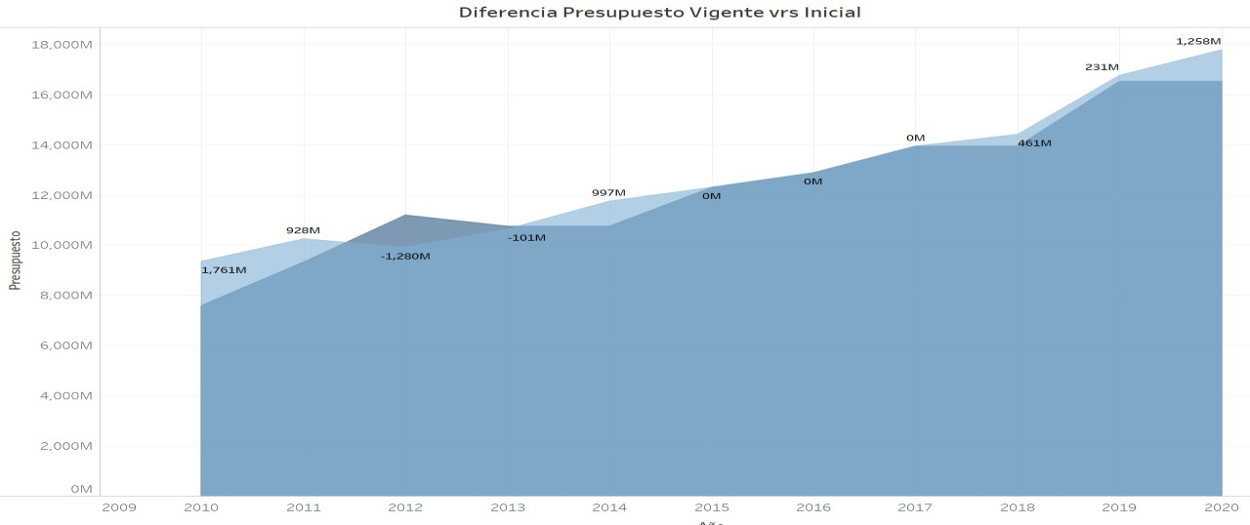

Fuente: Construcción propia con datos SICOIN – MIFIN (2021)

En varios años el presupuesto inicial es igual anterior debido a las vicisitudes legislativas para la aprobación de la Ley del Presupuesto General de Ingresos y Egresos del Estado. A lo largo de los años el presupuesto vigente del Mineduc ha crecido considerablemente pasando de 8.1MM a 17.7MM equivalente a un aumento del 90.2% respecto al año inicial.

7



*Gráfica 2 Crecimiento Interanual Mineduc*

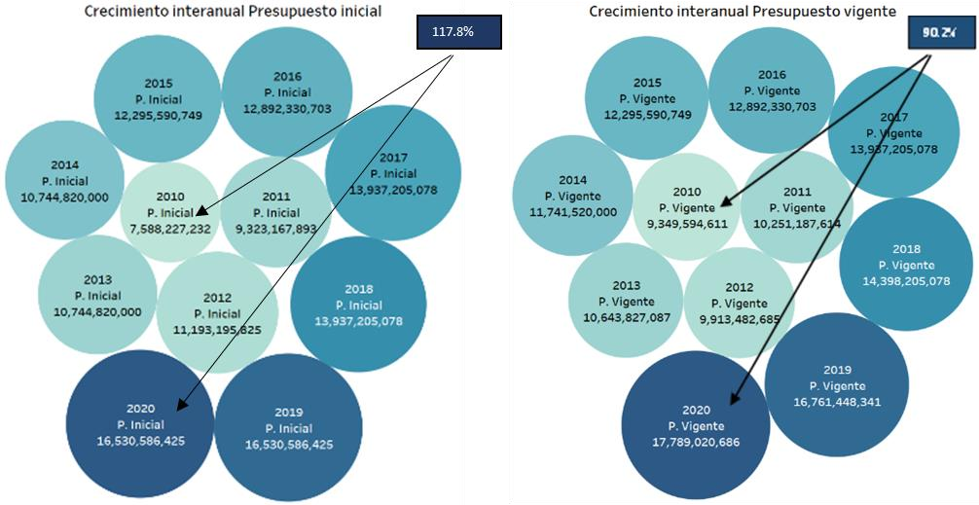

Fuente: Construcción propia con datos SICOIN – MIFIN (2021)

El año con mayor asignación de presupuesto en relación con su año anterior fue el año 2019 con un incremento del 16.41%, alcanzando un incremento del 79.2% respecto al año 2010.

*Gráfica 3 Crecimiento Interanual Presupuesto Vigente*

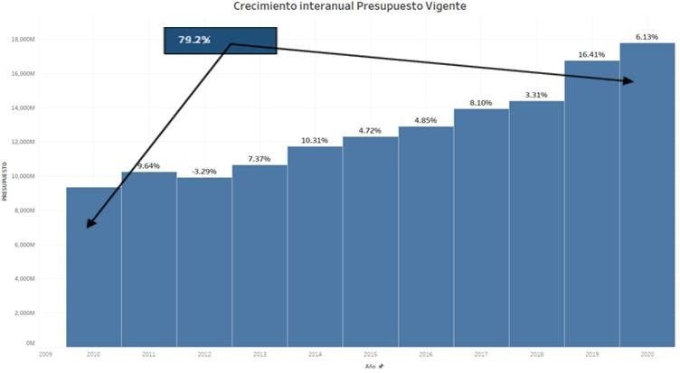

Fuente: Construcción propia con datos SICOIN – MIFIN (2021)

Al comparar el presupuesto devengado con el presupuesto vigente, se encuentra que el 2010 fue el de mejor ejecución (187M sin ejecutar) y el 2017 el de peor desempeño (1.1MM sin ejecutar).

8



*Gráfica 4 Presupuesto vigente sin ejecución*

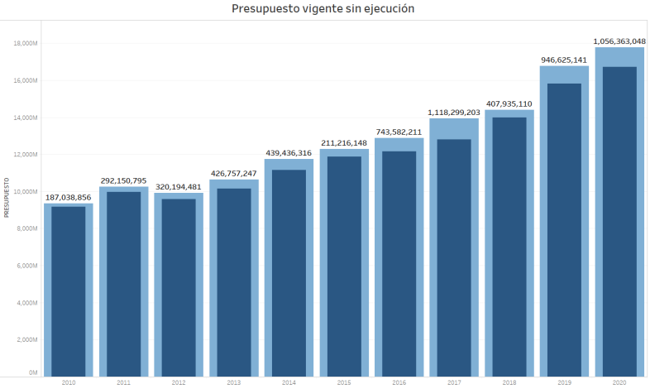

Fuente: Construcción propia con datos SICOIN – MIFIN (2021)

*Tabla 2 Porcentaje de ejecución presupuestal MINEDUC 2010-2020*

|  |  |  |  |  |  |  |  |  |  |  |  |
| --- | --- | --- | --- | --- | --- | --- | --- | --- | --- | --- | --- |
|  | 2010 | 2011 | 2012 | 2013 | 2014 | 2015 | 2016 | 2017 | 2018 | 2019 | 2020 |
| P. Vigente | Q 9,349,594,611 | Q 10,251,187,614 | Q 9,913,482,685 | Q 10,643,827,087 | Q 11,741,520,000 | Q 12,295,590,749 | Q 12,892,330,703 | Q 13,937,205,078 | Q 14,398,205,078 | Q 16,761,448,341 | Q 17,789,020,686 |
| P. Devengado | Q 9,162,555,755 | Q 9,959,036,819 | Q 9,593,288,204 | Q 10,217,069,840 | Q 11,302,083,684 | Q 12,084,374,601 | Q 12,148,748,492 | Q 12,818,905,875 | Q 13,990,269,969 | Q 15,814,823,200 | Q 16,732,657,638 |
| % Ejecución | 98% | 97% | 97% | 96% | 96% | 98% | 94% | 92% | 97% | 94% | 94% |

Fuente: Construcción propia con datos SICOIN – MIFIN (2021)

## Programación y destino

### Presupuesto del Mineduc por finalidad

La clasificación por finalidad, función del Sector Público (o simplemente clasificación funcional), es una clasificación detallada de los objetivos socioeconómicos que persiguen las instituciones públicas por medio de distintos tipos de erogaciones que realizan. Las finalidades constituyen los objetivos generales que el Sector Público busca realizar a través de la ejecución del presupuesto. Las funciones por su parte, definen los diferentes medios que el Sector Público utiliza para la consecución de los objetivos generales. La clasificación funcional permite realizar comparaciones internacionales respecto al alcance de las funciones económicas y sociales que desempeña el Sector Público en cada país. De la misma manera que esta clasificación neutraliza los efectos de los cambios en la organización dentro del Sector Público, también neutraliza los efectos de las diferencias en la organización entre los países.

9



En el análisis 2010-2020 del presupuesto del Mineduc, de acuerdo con los clasificadores presupuestarios, se encuentra que se han asignado recursos para las siguientes finalidades:

* Educación
* Protección Social
* Servicios públicos generales
* Defensa
* Orden público
* Atención a desastres

*Tabla 3 MINEDUC presupuesto vigente por finalidad*

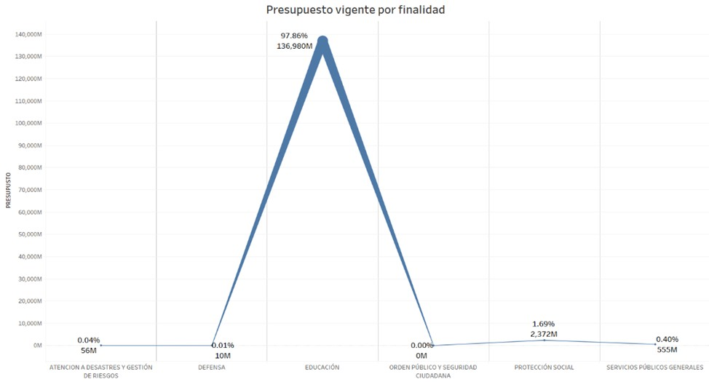

Fuente: Construcción propia con datos SICOIN – MIFIN (2021)

Durante el lapso 2010- 2020, el 97.8% del presupuesto se ha asignado a Educación. Solo el 1.69% a protección social. Llama la atención que el año 2016 se encuentra una asignación (Q 10.394.539) para Defensa. En el 2020 Educación significó el 99.7% del presupuesto.

*Tabla 4 Presupuesto MINEDUC 2020 por finalidad*

|  |  |  |  |
| --- | --- | --- | --- |
| Finalidad | 2020 | | % |
| ATENCION A DESASTRES Y GESTIÓN | Q | 35,051,905.00 | 0.20% |
| EDUCACIÓN | Q | 17,735,316,364.00 | 99.70% |
| SERVICIOS PÚBLICOS GENERALES | Q | 18,652,417.00 | 0.10% |

Fuente: Construcción propia con datos SICOIN – MIFIN (2021)

10



El análisis por finalidad indica que desde la categoría de Educación el mayor monto fue asignado se dio en el año 2020 equivalente a 17.7MM logrando una ejecución del 94.07%. En el lapso de los últimos 10 años, la mejor ejecución se logró en el 20120 con el 98.61%.

*Gráfica 5 Crecimiento Interanual Presupuesto MINEDUC 2010 -2019 finalidad Educación*

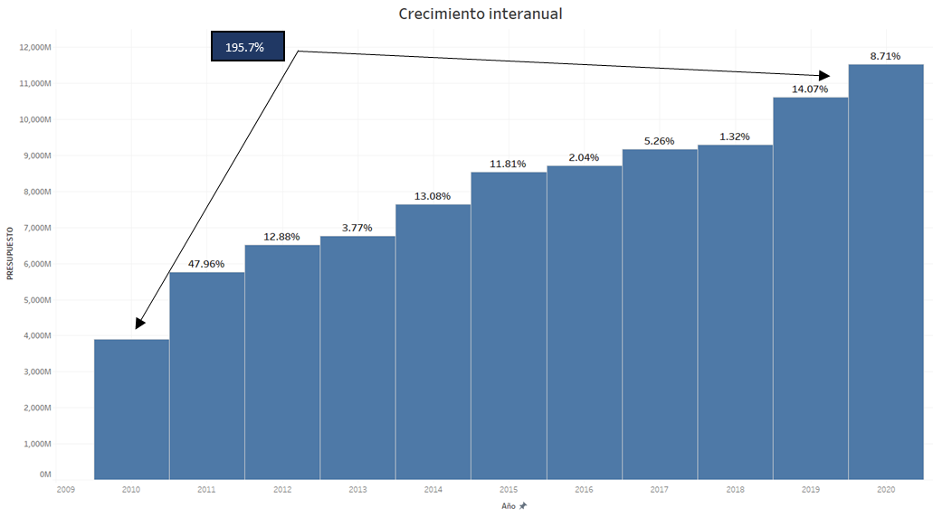

Fuente: Construcción propia con datos SICOIN – MIFIN (2021)

*Gráfica 6 Crecimiento Presupuesto MINEDUC finalidad Educación*

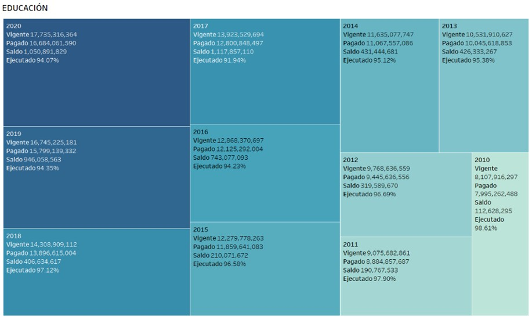

Fuente: Construcción propia con datos SICOIN – MIFIN (2021)

11



* + - 1. *Otras Finalidades* 
         1. Protección Social

En protección social se encuentran todos los recursos que se asignan a través de servicios y transferencias directas a personas o familias divididas en distintas funciones, a lo largo de estos 10 años de las 9 funciones que integran la Protección Social, solo ha sido asignado presupuesto a una de ellas siendo Familia e hijos encargada de las prestaciones en efectivo y en forma de especies a familias con hijos a cargo, como asignaciones por maternidad, pagos en caso de nacimientos, licencias por cuidado de los hijos, pagos efectuados para sufragar costos de ciertas necesidades, adjudicándole únicamente el 1.69% del presupuesto total equivalente a 2,372M.

*Tabla 5 MINEDUC presupuesto asignado por finalidad*

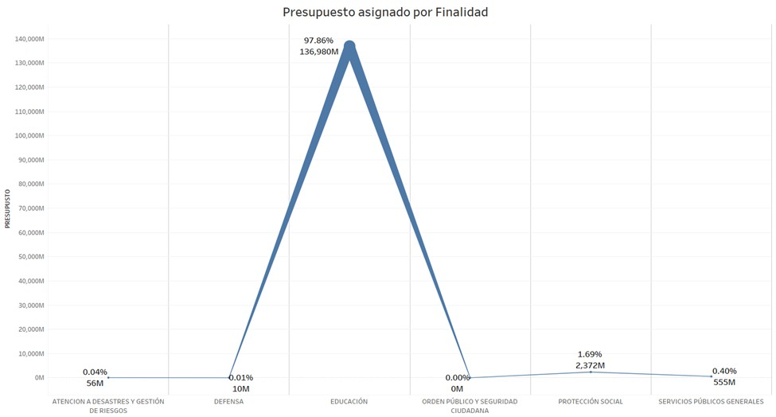

Fuente: Construcción propia con datos SICOIN – MIFIN (2021)

A pesar de ser la segunda finalidad más alta, únicamente tiene presupuesto asignado en los años del 2010 al 2012, siendo el más alto el del año 2010

12



*Gráfica 7 Presupuesto finalidad Protección Social*

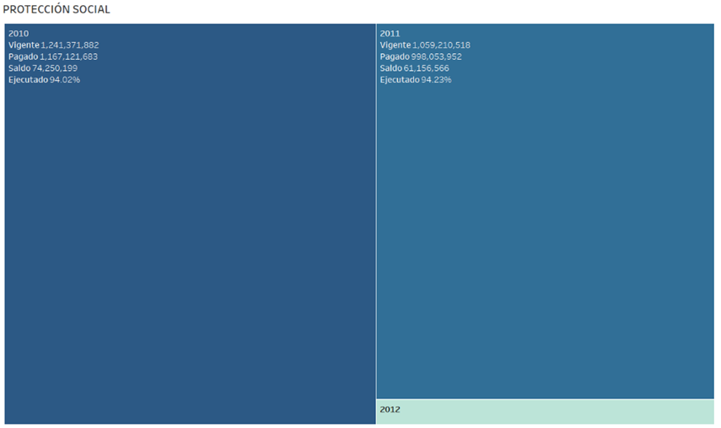

Fuente: Construcción propia con datos SICOIN – MIFIN (2021)

* + - * 1. Servicios Públicos Generales

En Servicios Públicos Generales se encuentran los recursos asignados a la administración legislativa, ejecutiva, asuntos exteriores, administración fiscal, monetaria, servicios de fiscalización, ayuda económica exterior y todo lo relacionado con un servicio general que no esté vinculado a una función concreta, adjudicándole únicamente 0.4% del presupuesto total equivalente a 555M

*Tabla 6MINEDUC Presupuesto asignado por finalidad*

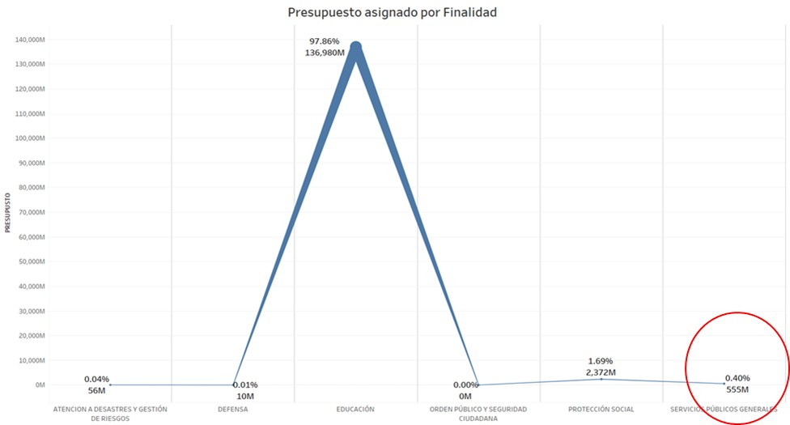

Fuente: Construcción propia con datos SICOIN – MIFIN (2021)

13



El presupuesto asignado es muy bajo en comparación con Educación y Protección Social, pero han sido constantes en el transcurso de estos 10 años por lo cual se presenta su movimiento en la siguiente grafica

*Gráfica 8 Presupuesto MINEDUC finalidad Servicios Públicos Generales*

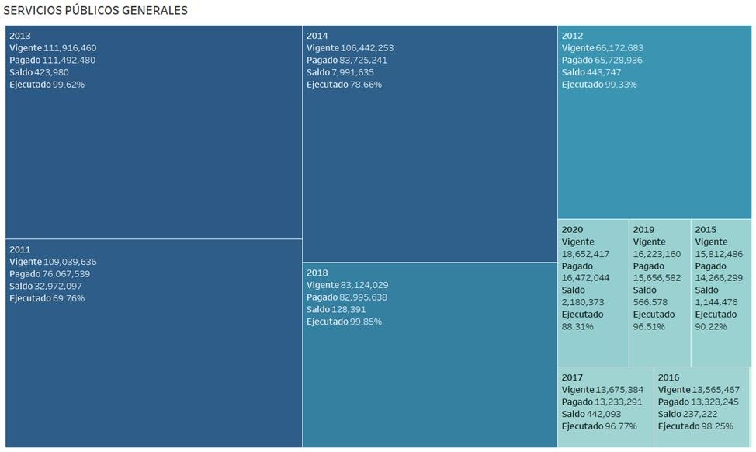

Fuente: Construcción propia con datos SICOIN – MIFIN (2021)

14



### Presupuesto de educación por función

La mayor fracción del presupuesto está asignado a la educación preprimaria y primaria, dirigido a atender las necesidades educativas de la población escolar de 4 a 12 años, en lapso de 2010- 2020 ha tenido una asignación del 64.59% del presupuesto que equivale a 88.5MM, teniendo un crecimiento del 195.7% pasando de un 3.9MM del año 2010 a un 11.5MM en el año 2020.

*Gráfica 9Presupuesto por finalidad educación por función*

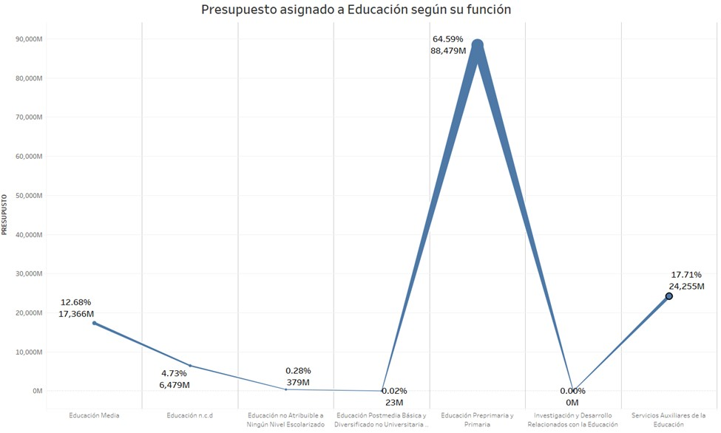

Fuente: Construcción propia con datos SICOIN – MIFIN (2021)

La asignación presupuestaria se ha centrado en otorgar el mayor presupuesto posible a preprimaria y primaria. En orden de asignación de recursos le siguen las categorías correspondientes a Servicios Auxiliares de la Educación, la Educación Media y la Educación n.c.d. (gastos no clasificados en otra división).

15



*Gráfica 10 Presupuesto asignado a educación según función*

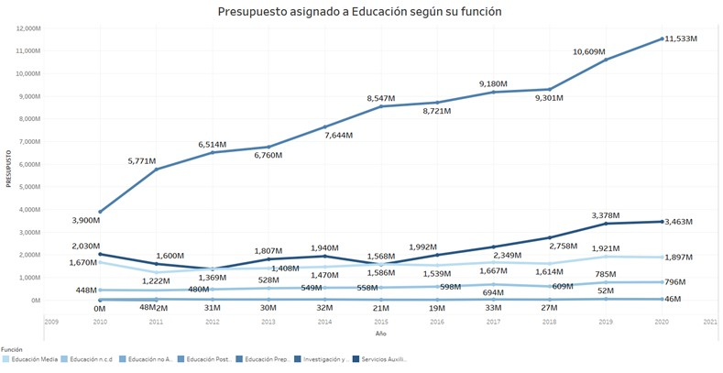

Fuente: Construcción propia con datos SICOIN – MIFIN (2021)

El presupuesto asignado para la educación media no presenta un incremento proporcional en comparación con el presupuesto asignando a primaria y preprimaria, mientras que este tuvo un incremente del 195.7% en los últimos 10 años, educación media solo tuvo un crecimiento del 12%

*Gráfica 11 Comparativo 2010-2020 Presupuesto E. Preprimaria-Primaria Vs. E.Media*

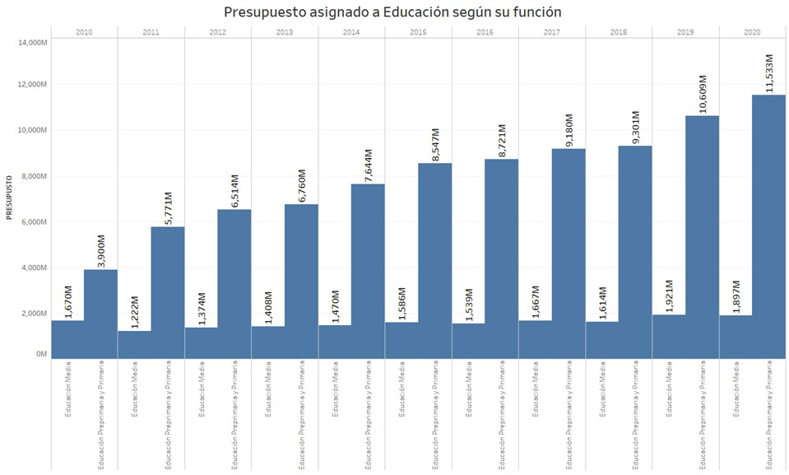

Fuente: Construcción propia con datos SICOIN – MIFIN (2021)

16



Para la educación media se asignó el 12.68% del presupuesto de educación en la última década equivalente a 17.37MM. Es importante resaltar en los años comprendidos del 2011 al 2016 tuvo un decrecimiento respecto al 2010, siendo hasta el 2017 que el presupuesto asignado igualo al año 2010.

*Gráfica 12 Crecimiento interanual por función educación media 2010-2020*

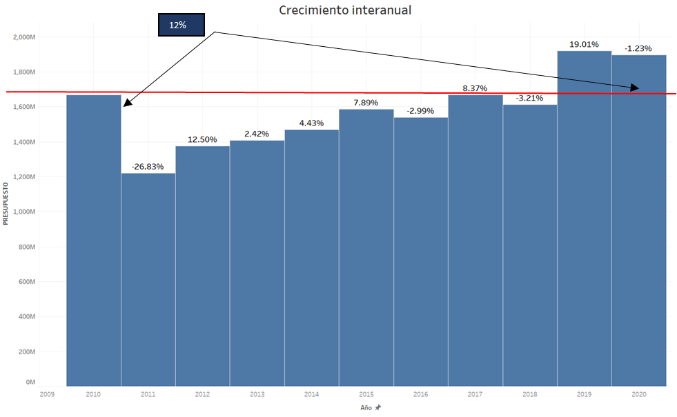

Fuente: Construcción propia con datos SICOIN – MIFIN (2021)

En los últimos 5 años se observa en la composición por función que la categoría que más se ha elevado ha sido la de Servicios Auxiliares de Educación pasando de 15.53% en 2019 a 19.47% en 2020. Los servicios auxiliares incluyen los gastos de administración, inspección, gestión y apoyo al transporte, alimentación, alojamiento, atención médica y otros servicios conexos que son principalmente en favor de los estudiantes

17



*Tabla 7 Presupuesto Mineduc finalidad Educación por función 2016-2020*

|  |  |  |  |  |  |  |
| --- | --- | --- | --- | --- | --- | --- |
| Función | 2016-2020 | 2016 | 2017 | 2018 | 2019 | 2020 |
| Educación Preprimaria y Primaria | 65.12% | 67.64% | 65.86% | 64.60% | 63.30% | 64.83% |
| Servicios Auxiliares de la Educación | 18.41% | 15.53% | 16.85% | 19.15% | 20.15% | 19.47% |
| Educación Media | 11.40% | 11.93% | 11.96% | 11.24% | 11.46% | 10.66% |
| Educación n.c.d | 4.68% | 4.64% | 4.98% | 4.67% | 4.69% | 4.47% |
| Educación no Atribuible a Ningún Nivel  Escolarizado | 0.23% | 0.15% | 0.24% | 0.19% | 0.31% | 0.26% |
| Atención a Desastres y Gestión de Riesgos  n.c.d | 0.05% | 0.00% | 0.00% | 0.00% | 0.00% | 0.20% |
| Administración Fiscal, Monetaria y Servicios  de Fiscalización | 0.09% | 0.09% | 0.09% | 0.09% | 0.09% | 0.10% |
| Administración Legislativa, Ejecutiva y Asuntos  Exteriores | 0.01% | 0.01% | 0.01% | 0.02% | 0.01% | 0.01% |
| Defensa Militar | 0.00% | 0.00% | 0.00% | 0.00% | 0.00% | 0.00% |
| Gestión para la Reducción de Riesgos a  Desastres | 0.01% | 0.00% | 0.00% | 0.04% | 0.00% | 0.00% |

Fuente: Construcción propia con datos SICOIN – MIFIN (2021)

*Gráfica 13 Crecimiento Interanual función Servicios Auxiliares*

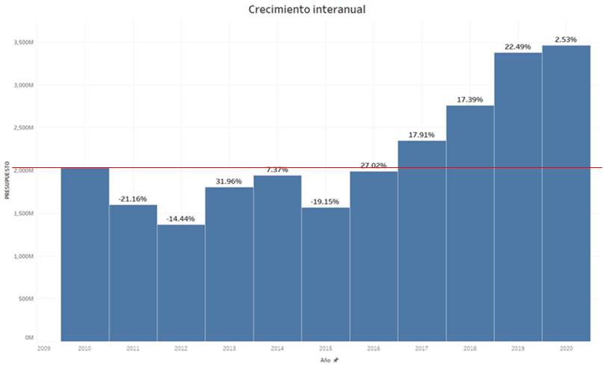

Fuente: Construcción propia con datos SICOIN – MIFIN (2021)

*Tabla 8Presupuesto 2016-2020 función: Servicios auxiliares de la educación*

|  |  |  |  |  |  |
| --- | --- | --- | --- | --- | --- |
| Función | 2016 | 2017 | 2018 | 2019 | 2020 |
| Servicios Auxiliares de la  Educación | Q2,002,617,941.00 | Q2,349,082,067.00 | Q2,757,673,660.60 | Q3,377,794,227.00 | Q3,463,203,912.00 |

Fuente: Construcción propia con datos SICOIN – MIFIN (2021)

18



A grandes rasgos puede decirse que actualmente el presupuesto en Educación tiene dos grandes categorías educación Preprimaria y primaria, Servicios Auxiliares los cuales suman poco más del 85

% del presupuesto asignado a educación.

### Presupuesto de Educación por programa

El análisis del lapso 2010- 2020 indica que los programas de Preprimaria y Primaria han alcanzado el 68.18% del total del presupuesto vigente, le siguen los programas de educación básica y diversificada.

*Gráfica 14 Presupuesto Educación 2010-2020 clasificado por programas*

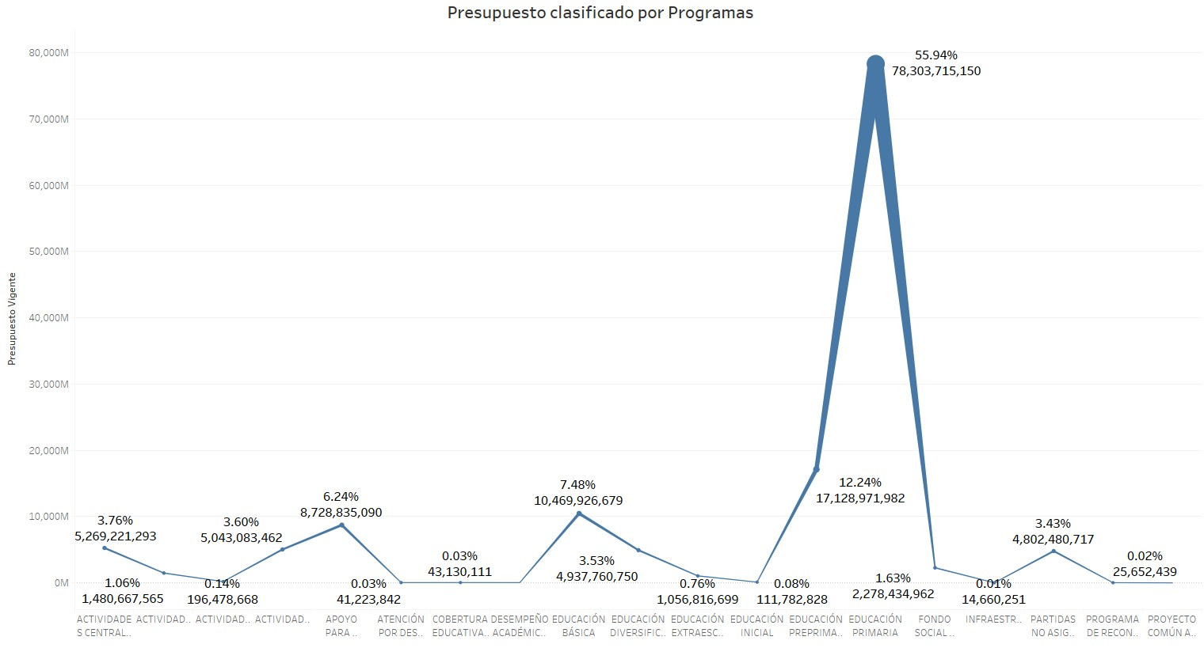

Fuente: Construcción propia con datos SICOIN – MIFIN (2021)

Un análisis detallado de la composición de los gastos en Educación de los últimos cinco años indica que el programa que más ha variado porcentualmente es Apoyo para el Consumo Adecuado de Alimentos que ha pasado de ser el 6.06% en el 2016 al 11.3% en el 2020. Es una variación que en términos nominales implica un crecimiento del programa 157%.

19



*Tabla 9 Composición presupuesto de Educación por Programas 2016-2020*

Fuente: Construcción propia con datos SICOIN – MIFIN (2021)

### Presupuesto por objeto de gasto

Aunque ya existen indicios de cómo se desglosa el presupuesto del MINEDUC para entender mejor la distribución presupuestaria dentro de la función Educación se hace necesario analizar el objeto del gasto (hacia dónde va dirigido).

20



*Gráfica 15Presupuesto vigente 2010-2020 clasificado por objeto de gasto*

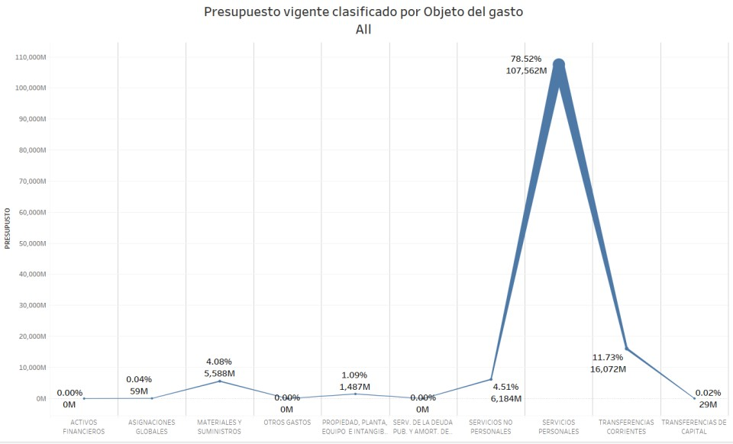

Fuente: Construcción propia con datos SICOIN – MIFIN (2021)

*Tabla 10 Presupuesto 2010-2020 por grupo de gasto*

|  |  |  |  |  |  |  |  |  |  |  |  |
| --- | --- | --- | --- | --- | --- | --- | --- | --- | --- | --- | --- |
| Grupo de gasto | 2010 | 2011 | 2012 | 2013 | 2014 | 2015 | 2016 | 2017 | 2018 | 2019 | 2020 |
| SERVICIOS PERSONALES | Q6,291,042,100.42 | Q7,254,287,659.65 | Q7,489,826,049.21 | Q8,206,025,858.09 | Q9,143,956,778.09 | Q10,305,702,956.74 | Q10,423,627,888.96 | Q10,917,887,809.92 | Q11,042,580,998.86 | Q12,463,103,960.55 | Q13,320,061,094.46 |
| TRANSFERENCIAS  CORRIENTES | Q436,680,962.99 | Q391,795,072.08 | Q750,762,978.16 | Q1,018,616,751.02 | Q810,870,894.82 | Q1,083,035,659.05 | Q1,315,722,870.71 | Q1,439,372,627.69 | Q2,160,541,755.31 | Q2,704,797,134.74 | Q2,916,700,020.75 |
| SERVICIOS NO  PERSONALES | Q430,198,933.34 | Q345,984,219.46 | Q443,327,119.66 | Q411,128,170.11 | Q513,270,007.92 | Q291,117,169.88 | Q273,215,187.70 | Q296,157,171.32 | Q433,415,371.00 | Q427,996,951.25 | Q362,432,074.20 |
| PROPIEDAD, PLANTA,  EQUIPO E INTANGIBLES | Q26,876,351.98 | Q9,133,546.58 | Q53,212,310.35 | Q43,645,278.69 | Q59,958,177.81 | Q6,754,817.72 | Q2,618,079.73 | Q27,703,151.28 | Q137,385,628.85 | Q36,003,449.63 | Q48,078,829.00 |
| MATERIALES Y  SUMINISTROS | Q792,338,396.07 | Q883,341,178.74 | Q711,344,451.19 | Q421,029,938.84 | Q673,732,298.69 | Q379,043,950.85 | Q106,330,207.99 | Q123,337,986.80 | Q127,330,515.98 | Q145,759,044.78 | Q34,244,100.40 |
| ASIGNACIONES GLOBALES | Q1,124,174.95 | Q373,651.39 | Q573,980.67 | Q5,131,363.31 | Q1,844,908.91 | Q4,052,037.04 | Q3,779,368.93 | Q1,213,836.86 | Q1,020,224.44 | Q19,923,581.78 | Q2,906,627.42 |
| OTROS GASTOS |  |  |  |  |  |  |  |  |  |  | Q1,788.46 |
| TRANSFERENCIAS DE  CAPITAL | Q17,027,082.00 |  |  |  |  |  |  |  |  | Q1,582,495.00 |  |

Fuente: Construcción propia con datos SICOIN – MIFIN (2021)

El análisis 2010-2020 indica que el 78.52% del presupuesto vigente de los últimos años ha sido asignado a los Servicios Personales, los cuales comprenden de acuerdo con el Manual de Clasificaciones Presupuestarias para el Sector Público la retribución de los servicios prestados en

21



relación de dependencia o sin ella y a los miembros de comisiones, juntas, consejos, etc. Dividiéndose en: sueldos a personal, bonificación de ley, bonos por antigüedad, bonos de transporte, bonos de dieta, etc., así como el aporte patronal que involucra la legislación guatemalteca.

Sin embargo, el grupo de gasto que más ha crecido proporcionalmente es el de Transferencias Corrientes que al 2020 es 4,5 veces menor al de los gastos por Servicios Personales. La Transferencias Corrientes corresponden a los gastos que no representan la contraprestación de bienes y servicios y cuyos importes no son reintegrados por los beneficiarios. Incluye aportes de carácter institucional y otras para financiar gastos corrientes de instituciones públicas y del sector externo. Así incluye transferencias a personas individuales como Ayuda para funerales, prestaciones, póstumas, indemnización de personal, vacaciones por retiro, becas Prestaciones de seguridad social pensiones, jubilaciones; transferencias a entidades del sector privado; transferencias para contribuir a entidades educativas sin ánimo de lucro.

*Gráfica 16Servicios Personales por función*

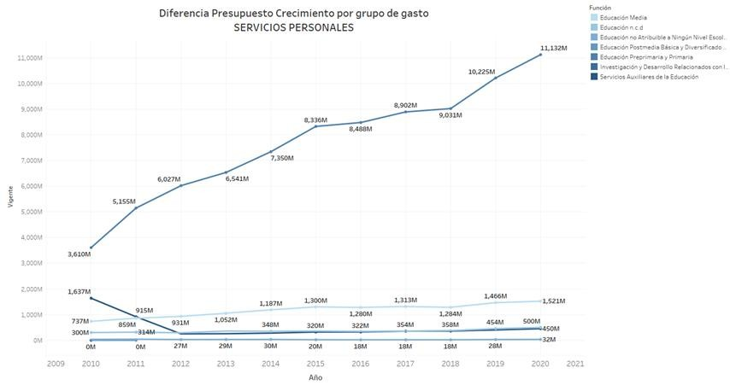

Fuente: Construcción propia con datos SICOIN – MIFIN (2021)

)

Cuando se realiza el análisis de los gastos por Servicios Personales con relación a la función se encuentra que el pago de Servicios Personales tiene un incremento considerable en Preprimaria y Primaria en comparación con las otras funciones. El crecimiento en premiaría y Primaria no es proporcional al crecimiento de las otras funciones educación media, educación n.c.d. y educación post media.

22



*Gráfica 17 Crecimiento de Servicios Personales según función*

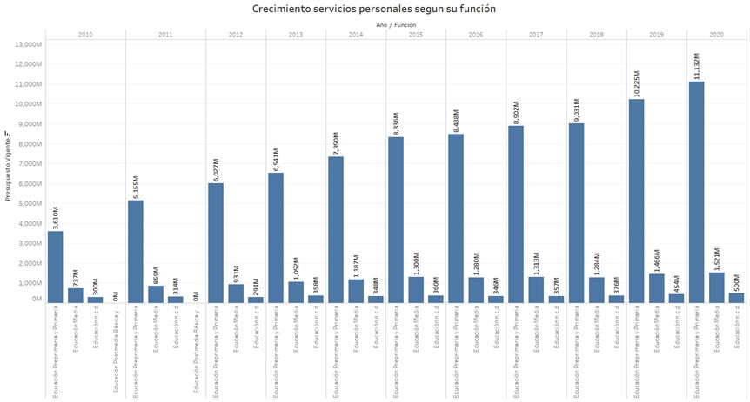

Fuente: Construcción propia con datos SICOIN – MIFIN (2021)

La asignación de presupuesto a los Servicios Personales en comparación con la asignación de presupuesto a otros gastos como lo son el de Materiales y Suministros demuestra como la mayoría del presupuesto ha privilegiado los primeros. Este grupo de Materiales y Suministros contiene además de los consumibles propios de la actividad administrativa, algunos gastos relevantes para las funciones del MINEDUC como son los textos de enseñanza, útiles educaciones y culturales y los útiles deportivos y recreativos. Se observa una tendencia a la baja en este grupo.

*Gráfica 18Presupuesto Vigente Servicios Personales / Materiales y Suministros*

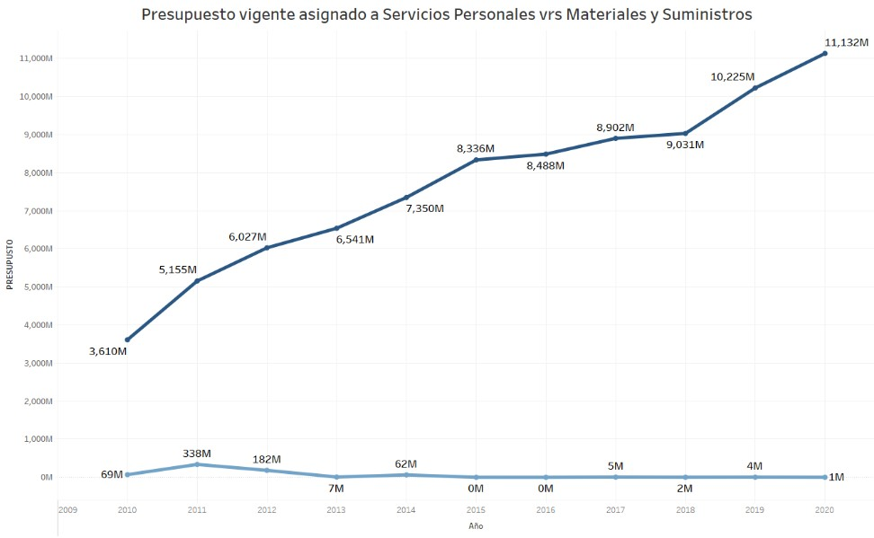

Fuente: Construcción propia con datos SICOIN – MIFIN (2021)

23



El incremento de recursos en Servicios Personales al 2020 ha sido de 208% respecto al año 2010, contrario a lo asignado a materiales y suministros que al año 2020 tuvo una disminución del 99% respecto al año 2010, como se puede observar en la siguiente gráfica.

*Gráfica 19 Crecimiento interanual 2010- 2021 Ser. Personales / Materiales y Suministros*

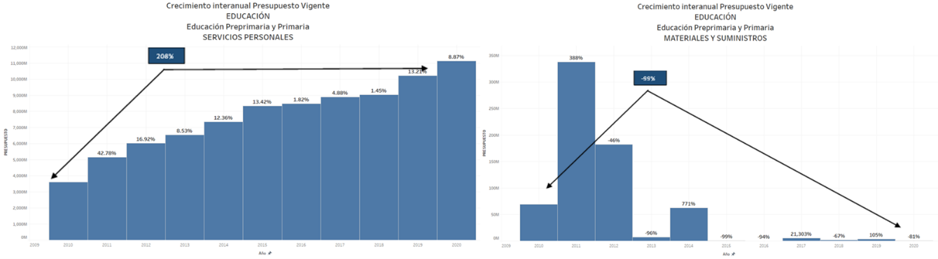

Fuente: Construcción propia con datos SICOIN – MIFIN (2021)

El presupuesto atribuido cada año a los Servicios Personales asignado a Preprimaria y Primaria corresponde en promedio al 95% de estos programas. Solo el 5% en promedio corresponde a otros gastos de educación preprimaria y primaria como lo son Materiales y Suministros, Propiedad, Planta y equipo, Servicios no personales, Transferencias corrientes y Transferencias de capital.

*Tabla 11 Relación Servicios Personales - Presupuesto Educación Preprimaria y Primaria*

|  |  |  |  |  |
| --- | --- | --- | --- | --- |
| **AÑO** | **PRESUPUESTO VIGENTE**  **Educación preprimaria y primaria** | **SERVICIOS PERSONALES**  **Educación preprimaria y primaria** | **DIFERENCIA** | **% otorgado a servicios personales** |
| **2010** | 3,900,089,871 | 3,610,446,340 | 289,643,531 | 93% |
| **2011** | 5,770,734,774 | 5,154,931,181 | 615,803,593 | 89% |
| **2012** | 6,513,934,439 | 6,027,075,267 | 486,859,172 | 93% |
| **2013** | 6,759,501,733 | 6,540,958,160 | 218,543,573 | 97% |
| **2014** | 7,643,939,331 | 7,349,723,160 | 294,216,171 | 96% |
| **2015** | 8,546,767,962 | 8,335,914,808 | 210,853,154 | 98% |
| **2016** | 8,720,948,284 | 8,487,930,458 | 233,017,826 | 97% |
| **2017** | 9,179,626,317 | 8,902,066,991 | 277,559,326 | 97% |
| **2018** | 9,300,983,676 | 9,031,342,156 | 269,641,520 | 97% |
| **2019** | 10,609,349,085 | 10,224,564,374 | 384,784,711 | 96% |
| **2020** | 11,533,055,460 | 11,131,775,483 | 401,279,977 | 97% |
| **Total** | **88,478,930,931** | **84,796,728,377** | **3,682,202,554** | **96%** |

Fuente: Construcción propia con datos SICOIN – MIFIN (2021)

24



### Presupuesto por fuente de financiamiento

En el lapso 2010-2020, el 78.14% equivalente a 109,378M a MINEDUC proviene de los Ingresos Corrientes del estado, es decir, son originados en la recaudación tributaria, saldos disponibles de años anteriores, los recursos no tributarios, los provenientes de ventas de acciones y participaciones, de activos y otros que ingresan al tesoro y no tienen una asignación predeterminada en el ordenamiento legal vigente.

*Gráfica 20Presupuesto por fuente de financiamiento*

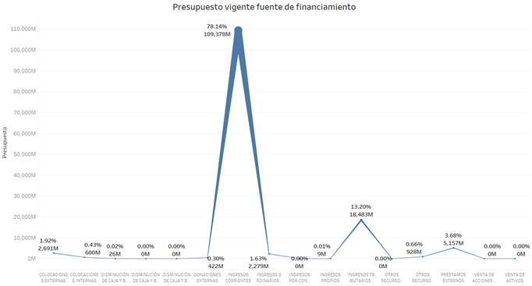

Fuente: Construcción propia con datos SICOIN – MIFIN (2021)

El 13.20% del presupuesto asignado viene de los ingresos tributarios otorgados por mandato legal y orientados a financiar determinados gastos; y el 3.68% viene de los préstamos externos que se tiene como país. La presencia de estos últimos varía de acuerdo con la programación de los flujos. Hay 4 préstamos significativos en el lapso analizado: MINEDUC- Mi Escuela Progresa (2008-2016) desarrollado con el Banco Interamericano de Desarrollo BID, el Programa Mejoramiento de la Cobertura Educativa préstamo 3618/OC- GU también del BID, el Produc IV con KfW Development Bank y el Produc V igualmente con KfW Development Bank. Solo hasta el 2020 se utilizan colocaciones externas para complementar el presupuesto, en el 2017, 2018 y 2020 se ha utilizado colocaciones internas, sobre esta últimas es el 2020 en donde hace el mayor aporte con cerca de Q500 millones.

25



*Tabla 12 Fuentes de financiamiento Presupuesto Devengado*

I

CONSTITUCIONAL

Q 144,774,060.00 Q 157,783,872.44 Q 104,181,968.43 Q 161,243,291.24 Q 173,103,805.21 Q 155,735,940.07 Q 79,868,636.12 Q 30,805,399.64 Q 118,136,295.68 Q 134,251,753.32 Q 29,772

OTROS RECURSOS DEL TESORO AFECTACION ESPECIFICA

698.00 Q 28,933

DONACIONES EXTERNAS

|  |  |  |  |  |  |  |  |  |  |  |  |  |  |  |  |  |  |  |  |  |  |  |  |  |  |  |  |  |  |  |  |  |  |  |  |  |
| --- | --- | --- | --- | --- | --- | --- | --- | --- | --- | --- | --- | --- | --- | --- | --- | --- | --- | --- | --- | --- | --- | --- | --- | --- | --- | --- | --- | --- | --- | --- | --- | --- | --- | --- | --- | --- |
| FUENTE DE FINANCIAMIENTO | | 2010 | | | 2011 | | | 2012 | | | 2013 | | | 2014 | | | 2015 | | | 2016 | | | 2017 | | | 2018 | | | | 2019 | | | 2020 | | | |
| INGRESOS CORRIENTES | | Q 8,176,377 | | ,249.88 | Q 6,941,42 | | 8,522.84 | Q 7,254,95 | | 6,479.67 | Q 8,428,688,0 | | 89.81 | Q 9,363,919,53 | | 9.83 | Q 10,423,851,245 | | .18 | Q 10,601,827,923 | | .35 | Q 11,144,815,733.3 | | 3 | Q 11,622,315,891.3 | | | 7 | Q 12,875,506,163.57 | | | Q 10,312,614,256 | | | .02 |
| COLOCACIONES EXTERNAS | |  | | |  | | |  | | |  | | |  | | |  | | |  | | |  | | |  | | | |  | | | Q | 2,690,705,147.42 | | |
| INGRESOS TRIBUTARIOS IVA PAZ | | Q 554,276,831.66 | | | Q 1,238,480,921.22 | | | Q 1,305,635,776.56 | | | Q 1,314,469,767.86 | | | Q 1,442,420,800.36 | | | Q 1,279,169,745.43 | | | Q 1,406,579,647.98 | | | Q 1,476,300,323.42 | | | Q | 2,125,611,269.33 | | | Q | 2,662,152,236.01 | | Q | 2,428,730,401.85 | | |
| PRESTAMOS EXTERNOS | | Q 154,500,813.00 | | | Q 1,540,734,705.33 | | | Q 817,030,177.99 | | | Q 215,479,102.94 | | | Q 261,510,057.92 | | | Q 156,507,438.55 | | | Q 5,587,979.00 | | | Q 75,618,643.08 | | | Q 18,563,953.68 | | | | Q 58,735,261.81 | | | Q 741,338,362.59 | | | |
| COLOCACIONES INTERNAS | |  | | |  | | |  | | |  | | |  | | |  | | |  | | | Q 8,112,586.83 | | | Q 32,530,585.08 | | | |  | | | Q 499,934,752.99 | | | |
| INGRESOS CORRIENTES DE APORTE | |  | | |  | | |  | | |  | | |  | | |  | | |  | | |  | | |  | | | |  | | |  | | | |
| Fuente de financiamiento | 2010 | | 2011 | | | 2012 | | | 2013 | | | 2014 | | | 2015 | | | 2016 | | | 2017 | | | 2018 | | | | 2019 | | | | 2020 | | | ,274.16 | |
| ,095.00 | |
| COLOCACIONES EXTERNAS | CON |  |  | |  |  | |  |  | |  |  | |  |  | |  |  | |  |  | |  |  | |  | |  | |  | | Q 2,687,257,779.85 | | |
| COLOCACIONES INTERNAS |  | Q 64 | ,651,239.00 | | Q 52 | ,108,195.00 | | Q 61,7 | 60,194.00 | | Q 67,4 | 13,556.00 | | Q 61,12 | 9,481.00 | | Q 64,00 | 8,792.00 | | Q 52,23 | 7,463.00 | | Q 70,16 | 8,680.00 | | Q 70,466 | | ,167.00 | | Q 81,485, | | Q 499,370,262.36 | | |
| DONACIONES EXTERNAS |  | Q 67 | ,975,561.22 | | Q 28 | ,500,602.35 | | Q 49,7 | 23,607.27 | | Q 29,7 | 76,031.91 | | Q | - | | Q 5,10 | 1,440.00 | | Q 2,6 | 46,842.59 | | Q 13,08 | 4,508.30 | | Q 2,645 | | ,8Q06.36 | | Q135,0020,.60902 | | ,087.40 | Q 629 | | ,347.82 | |
| NGRESOS CORRIENTES | Q 6,291,042,100.42 | | Q 5,808,749,260.05 | | | Q 6,455,587,942.97 | | | Q 7,736,164,893.26 | | | Q 8,635,802,001.55 | | | Q 9,777,539,299.86 | | | Q 9,910,887,005.02 | | | Q 10,383,521,655.70 | | | Q 10,524,275,215.54 | | | | Q 11,893,286,808.18 | | | | Q 9,197,358,380.28 | | |  | |
| INGRESOS TRIBUTARIOS IVA  PAZ |  | |  | | | Q 470,045,706.02 | | | Q 469,860,964.83 | | | Q 508,154,776.54 | | | Q 528,163,656.88 | | | Q 512,740,883.94 | | | Q 531,272,554.22 | | | Q 516,387,783.32 | | | | Q 569,052,152.37 | | | | Q 366,845,799.25 | | |
| PRÉSTAMOS EXTERNOS |  | | Q 1,445,538,399.60 | | | Q 564,192,400.22 | | |  | | |  | | |  | | |  | | | Q 3,093,600.00 | | | Q 1,918,000.00 | | | | Q 630,000.00 | | | | Q 569,228,872.72 | | |

Fuente: Construcción propia con datos SICOIN – MIFIN (2021)

Los Servicios Personales, el grupo de mayor gasto, se financia principalmente con Ingresos Corrientes. En los años 2011, 2012 y los años 2017,2018 ,2019 y 2020 se han complementado con recursos provenientes de préstamos externos. En el presupuesto de 2020 se observa como la participación de los Ingresos Corrientes disminuye y se recurrió a colocaciones internas y externas para complementar (cifras devengadas).

*Tabla 13 Fuentes de financiamiento Grupo Servicios Personales*

Fuente: Construcción propia con datos SICOIN – MIFIN (2021)

### Presupuesto por actividades u obras

Otra forma de analizar el presupuesto es mediante programas y actividades u obras. El listado de los programas que existen en los últimos 5 años es el siguiente:

|  |
| --- |
| Actividades centrales |
| Actividades comunes a los programas de preprimaria y primaria (prg. 11 y 12) |
| Actividades comunes a los programas de preprimaria, primaria, básico y diversificado (prg. 11, 12, 13 y 14) |
| Actividades comunes a los programas de primaria, básico y diversificado (prg. 12, 13 y  14) |
| Apoyo para el consumo adecuado de alimentos |
| Atención por desastres naturales y calamidades públicas |
| Cobertura educativa escolar en preprimaria y primaria |
| Desempeño académico en lectura y matemática |
| Educación escolar básica |

26



|  |
| --- |
| Educación escolar de preprimaria |
| Educación escolar de primaria |
| Educación escolar diversificada |
| Educación extraescolar |
| Educación inicial |
| Infraestructura deportiva y recreativa (apoyo a los programas 11, 12, 13, 14 y 15) |
| Infraestructura deportiva y recreativa educativa (apoyo a los programas 11, 12, 13, 14 y  15) |
| Infraestructura deportiva y recreativa educativa (común a los prg. 11, 12, 13, 14 y 15) |
| Partidas no asignables a programas |

El mayor presupuesto está orientado al programa de Educación Escolar de Primaria (55.57%), le sigue el de Educación Escolar de Preprimaria (12.78%) y Apoyo para el Consumo Adecuado de Alimentos (8.28%). Entre los dos primeros -Primaria y Preprimaria- suman poco más del 83% y con el tercero suma más del 91% del presupuesto.

*Tabla 14 Composición por programas Presupuesto MINEDUC 2010-2020*

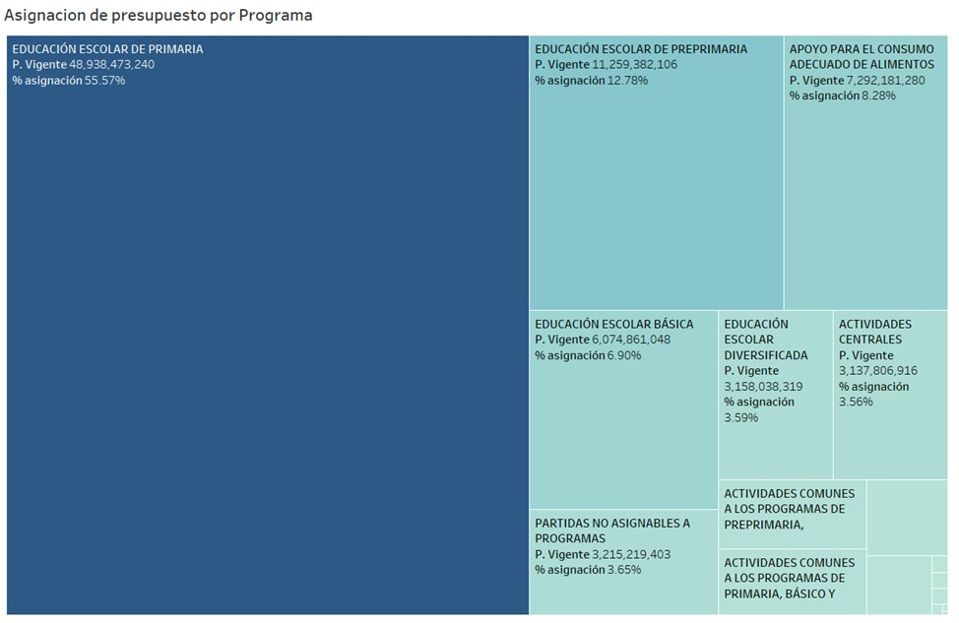

Fuente: Construcción propia con datos SICOIN – MIFIN (2021)

27



Cuando se analiza por actividades u obras al interior del programa de Educación Primaria -el mayor programa con 55.57% del presupuesto-se encuentra que la actividad de Servicios de Educación Primaria Monolingüe Rural tiene la mayor asignación (56.37%), le siguen Servicios de Educación Primaria Monolingüe Urbana (20.83%) y Servicios de Educación Primaria Bilingüe (15.97%). En conclusión, los Servicios de Educación -que básicamente son el pago de docentes- corresponden al 94.47% de los recursos, el otro 5.6% va destinado a otras actividades. Una situación similar se verifica en todos los programas de Educación Escolar.

*Tabla 15 Composición programa Educación Primaria 2010-2020*

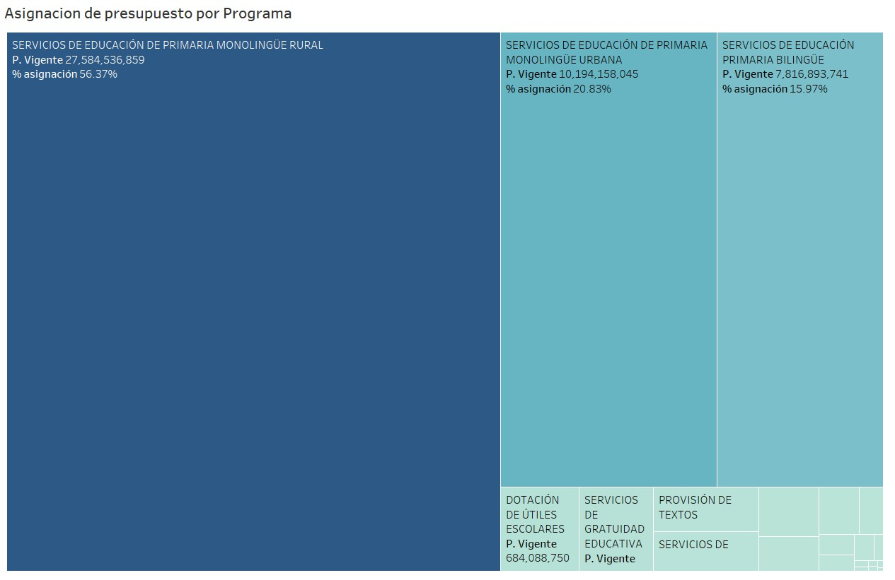

Fuente: Construcción propia con datos SICOIN – MIFIN (2021)

La composición del programa del 2016 al 2020 muestra que después de la preminencia de los servicios de educación se encuentran la Dotación de Útiles Escolares; seguro Médico Escolar, Servicios de Profesionalización y Formación a Docentes, Gratuidad Educativa todos ellos con un presupuesto cercano al 1%. La mayor variación ha ocurrido en la actividad de servicios de gratuidad educativa pasando de 1.42% a 0.75%.

28



*Tabla 16 Actividades u obras programa de Educación Primaria 2016-2020*

|  |  |  |  |  |  |
| --- | --- | --- | --- | --- | --- |
| Actividad u obra | 2016 | 2017 | 2018 | 2019 | 2020 |
| SERVICIOS DE EDUCACIÓN DE PRIMARIA  MONOLINGÜE RURAL | 56.55% | 55.37% | 55.25% | 56.64% | 56.82% |
| SERVICIOS DE EDUCACIÓN DE PRIMARIA  MONOLINGÜE URBANA | 21.41% | 20.67% | 20.36% | 20.41% | 19.95% |
| SERVICIOS DE EDUCACIÓN PRIMARIA BILINGÜE | 15.26% | 15.29% | 15.50% | 16.30% | 17.70% |
| DOTACIÓN DE ÚTILES ESCOLARES | 1.58% | 1.55% | 1.33% | 1.28% | 1.15% |
| SEGURO MÉDICO ESCOLAR |  |  |  |  | 0.78% |
| SERVICIOS DE FORMACIÓN Y  PROFESIONALIZACIÓN A DOCENTES | 0.95% | 1.09% | 1.01% | 1.03% | 0.78% |
| SERVICIOS DE GRATUIDAD EDUCATIVA | 1.71% | 1.58% | 1.46% | 1.42% | 0.75% |
| PROVISIÓN DE TEXTOS ESCOLARES | 1.41% | 1.60% | 1.29% | 0.82% | 0.68% |
| SERVICIOS DE REMOZAMIENTO DE CENTROS  EDUCATIVOS PÚBLICOS | 0.40% | 0.88% | 2.43% | 0.20% | 0.45% |
| SERVICIOS DE EDUCACIÓN PRIMARIA DE ADULTOS | 0.44% | 0.41% | 0.39% | 0.39% | 0.39% |
| MEJORAMIENTO DE EDIFICIOS E INSTALACIONES  ESCOLARES |  |  |  |  | 0.26% |
| DOTACIÓN DE VALIJA DIDÁCTICA | 0.27% | 0.28% | 0.23% | 0.22% | 0.20% |
| FORMACIÓN PADRES Y MADRES DE ESTUDIANTES  DEL NIVEL PRIMARIO |  |  |  | 0.05% | 0.05% |
| INNOVACIÓN TECNOLÓGICA PARA EDUCACIÓN  ESCOLAR PRIMARIA |  | 0.61% | 0.62% | 1.24% | 0.04% |
| EVALUACIÓN EDUCATIVA NIVEL PRIMARIO |  | 0.01% | 0.01% | 0.01% | 0.01% |
| ACOMPAÑAMIENTO ESCOLAR CON PERTINENCIA  CULTURAL, ETNICA Y LINGÜÍSTICA |  | 0.07% |  |  |  |
| APOYO PEDAGÓGICO A DOCENTES DEL NIVEL  PRIMARIO |  | 0.58% | 0.09% |  |  |
| CONSTRUCCIÓN, AMPLIACIÓN Y MEJORAMIENTO  DE CANCHAS POLIDEPORTIVAS |  | 0.00% | 0.03% |  |  |

Fuente: Construcción propia con datos SICOIN – MIFIN (2021)

## Ejecución

### Eficiencia por Grupo de Servicios y Reglones

* + - 1. *Ejecución del grupo Servicios Personales.*

En el grupo de Servicios Personales quedaron en el 2020 sin ejecutar Q316.232.701.79, en 2016 había dejado de ejecutar Q30.589.890.04. No obstante los porcentajes de ejecución son altos, la cantidad de recursos que quedaron sin ejecutar en el 2020 es sobrecogedora, pues, puede ser fácilmente el presupuesto de cualquier otro ministerio del Estado.

29



*Tabla 17. Ejecución grupo Servicios Personales 2016-2020*

|  |  |  |  |  |  |  |  |
| --- | --- | --- | --- | --- | --- | --- | --- |
| Año | Presupuesto Vigente | | Presupuesto Devengado | | Sin ejecutar | | % Ejecución |
| 2016 | Q | 10,475,230,870.00 | Q | 10,444,640,979.96 | Q | 30,589,890.04 | 99.71% |
| 2017 | Q | 10,956,830,244.00 | Q | 10,929,298,260.57 | Q | 27,531,983.43 | 99.75% |
| 2018 | Q | 11,078,641,681.00 | Q | 11,053,823,136.98 | Q | 24,818,544.02 | 99.78% |
| 2019 | Q | 12,585,926,028.00 | Q | 12,476,390,818.58 | Q 109,535,209.42 | | 99.13% |
| 2020 | Q | 13,650,730,784.00 | Q | 13,334,498,082.21 | Q 316,232,701.79 | | 97.68% |

Fuente: Construcción propia con datos SICOIN – MIFIN (2021)

* + - 1. *Ejecución del grupo Servicios No Personales*

En el 2018 existe un ajuste en el grupo de Servicios No Personales probablemente debido a la ejecución del 2017 donde quedaron sin ejecutar Q531,673,159.84. No obstante lo anterior los niveles de ejecución en el 2019 y 2020 continúan siendo muy bajos. De acuerdo con la ejecución del 2019 y 2020 están quedando sin ejecutar cerca de Q230 millones, más de la tercera parte de lo programado.

*Tabla 18 Ejecución grupo Servicios Personales 2016-2020*

Fuente: Construcción propia con datos SICOIN – MIFIN (2021)

Cuando se realiza el análisis por reglón se encuentra baja ejecución en algunos elementos como Impresión Encuadernación y Reproducción que ha estado ejecutado cifras cercanas a la mitad de lo programado. En Servicios de Capacitación se deja sin ejecutar casi 40 millones en 2020 y Q34 millones en 2019. En mantenimiento y Reparación de edificios se ha disminuido la disponibilidad en una cuarta parte, no obstante, la ejecución ha ido en descenso; y el reglón de Servicios de Ingeniería, Arquitectura y Supervisión de Obras se ha ido ajustado pues en 2018 esta sobredimensionado en su programación, su ejecución solo llego al 60%.

30



*Tabla 19. Principales reglones grupo Servicios No personales 2018-2020*

|  |  |  |  |  |  |  |  |  |  |  |  |  |  |  |  |  |  |  |  |  |  |
| --- | --- | --- | --- | --- | --- | --- | --- | --- | --- | --- | --- | --- | --- | --- | --- | --- | --- | --- | --- | --- | --- |
|  | 2018 | | | | | | | 2019 | | | | | | | 2020 | | | | | | |
| Renglón | Suma de Vigente | | Suma de Devengado | | Diferencia | | Ejecución | Suma de Vigente | | Suma de Devengado | | Diferencia | | Ejecución | Suma de Vigente | | Suma de Devengado | | Diferencia | | Ejecución |
| IMPRESIÓN, ENCUADERNACIÓN Y  REPRODUCCIÓN | Q | 134,219,151.00 | Q | 73,367,595.16 | Q | 60,851,555.84 | 54.66% | Q | 131,488,794.29 | Q | 55,878,325.41 | Q | 75,610,468.88 | 42.50% | Q | 131,509,962.82 | Q | 67,058,970.19 | Q 64,450,992.63 | | 50.99% |
| OTROS ESTUDIOS Y/O SERVICIOS | Q | 41,610,527.00 | Q | 34,473,675.64 | Q | 7,136,851.36 | 82.85% | Q | 70,649,287.26 | Q | 56,797,698.43 | Q | 13,851,588.83 | 80.39% | Q | 55,195,896.00 | Q | 9,579,360.18 | Q 45,616,535.82 | | 17.36% |
| SERVICIOS DE CAPACITACIÓN | Q | 172,919,640.97 | Q | 154,653,398.98 | Q | 18,266,241.99 | 89.44% | Q | 192,482,064.43 | Q | 158,045,058.97 | Q | 34,437,005.46 | 82.11% | Q | 149,802,580.00 | Q | 110,590,662.90 | Q 39,211,917.10 | | 73.82% |
| ENERGÍA ELÉCTRICA | Q | 45,531,604.71 | Q | 34,987,704.45 | Q | 10,543,900.26 | 76.84% | Q | 50,655,155.30 | Q | 38,923,477.46 | Q | 11,731,677.84 | 76.84% | Q | 40,521,874.07 | Q | 27,386,808.81 | Q 13,135,065.26 | | 67.59% |
| MANTENIMIENTO Y REPARACIÓN DE  EDIFICIOS | Q | 47,398,865.97 | Q | 34,627,204.96 | Q | 12,771,661.01 | 73.05% | Q | 39,409,097.16 | Q | 11,854,810.22 | Q | 27,554,286.94 | 30.08% | Q | 9,992,264.00 | Q | 733,371.41 | Q | 9,258,892.59 | 7.34% |
| TRANSPORTE DE PERSONAS | Q | 11,137,326.00 | Q | 2,198,094.70 | Q | 8,939,231.30 | 19.74% | Q | 7,360,225.40 | Q | 2,160,767.45 | Q | 5,199,457.95 | 29.36% | Q | 9,350,319.00 | Q | 107,204.77 | Q | 9,243,114.23 | 1.15% |
| PRIMAS Y GASTOS DE SEGUROS Y  FIANZAS | Q | 5,357,496.39 | Q | 4,870,729.14 | Q | 486,767.25 | 90.91% | Q | 6,541,748.86 | Q | 5,360,509.19 | Q | 1,181,239.67 | 81.94% | Q | 105,533,954.76 | Q | 97,928,293.38 | Q | 7,605,661.38 | 92.79% |
| SERVICIOS DE ATENCIÓN Y PROTOCOLO | Q | 9,365,042.00 | Q | 3,023,884.01 | Q | 6,341,157.99 | 32.29% | Q | 6,449,798.00 | Q | 4,698,479.18 | Q | 1,751,318.82 | 72.85% | Q | 7,548,341.00 | Q | - | Q | 7,548,341.00 | 0.00% |
| SERVICIOS DE INGENIERÍA,  ARQUITECTURA Y SUPERVISIÓN DE OBRAS | Q | 20,590,675.00 | Q | 12,251,202.71 | Q | 8,339,472.29 | 59.50% | Q | 19,660,749.00 | Q | 6,893,996.86 | Q | 12,766,752.14 | 35.06% | Q | 15,678,583.00 | Q | 8,274,065.00 | Q | 7,404,518.00 | 52.77% |

* + - 1. *Ejecución del grupo Materiales y Suministros*

En los años 2018 y 2019 el presupuesto del grupo Materiales y Suministros se ha venido ajustando para permitir una mejor ejecución. En el año 2020 se reduce a más de la mitad lo programado en el 2016, sin embargo, las circunstancias sui generis del 2020 hacen que sea el año de peor ejecución. El año 2018 es el de mejor ejecución dejando sin ejecutar Q92.162.753.14

*Tabla 20. Ejecución grupo Materiales y Suministros 2016-2020*

|  |  |  |  |  |  |  |  |
| --- | --- | --- | --- | --- | --- | --- | --- |
| Año | Presupuesto Vigente | | Presupuesto Devengado | | Sin ejecutar | | % Ejecución |
| 2016 | Q | 386,028,776.85 | Q | 106,634,055.83 | Q 279,394,721.02 | | 27.62% |
| 2017 | Q | 417,983,220.03 | Q | 123,530,451.03 | Q 294,452,769.00 | | 29.55% |
| 2018 | Q | 220,142,315.19 | Q | 127,979,562.05 | Q | 92,162,753.14 | 58.13% |
| 2019 | Q | 261,578,609.34 | Q | 146,058,789.29 | Q 115,519,820.05 | | 55.84% |
| 2020 | Q | 170,547,331.20 | Q | 38,678,863.61 | Q 131,868,467.59 | | 22.68% |

Fuente: Construcción propia con datos SICOIN – MIFIN (2021)

En el presupuesto 2020 en este grupo se nota que existió un ajuste en los diferentes reglones disponibles, desafortunadamente las circunstancias del 2020 no permitieron observar un mejoramiento. Llama la atención, no obstante su baja ejecución, la forma como se viene programando la cuenta Prendas de Vestir del 2018 al 2020 casi duplica su disponibilidad. El reglón Alimentos para Personas

La mayoría de los reglones del grupo Mariales y Suministros se encuentra vinculado a la actividad Servicios de Educación Física, Recreación Y Deportes. Hay dos reglones que son fundamentales para los servicios a los estudiantes Útiles Deportivos y Recreativos y Útiles Recreacionales y Culturales que tienen bajas ejecuciones, 3.74%Y 23.75 respectivamente en 2020. El reglón Estructuras Metalizas Acabadas, aunque no tiene muchos recursos tiene una ejecución muy baja, 2% en

31



2020.Nuevamente se encuentra que la mayoría de los recursos vinculados a este reglón están adscritos a la actividad Servicios de Educación Física, Recreación Y Deportes

*Tabla 21. Principales reglones grupo Materiales y Suministros 2018-2020*

Fuente: Construcción propia con datos SICOIN – MIFIN (2021)

* + - 1. *Ejecución del grupo Propiedad, Equipo e Intangibles*

Este el grupo más volátil tanto en la programación como en la ejecución. De 2016 a 2017 el presupuesto asignado a este grupo se incrementa 9 veces. En el 2018 se dan niveles del 75% en la ejecución. En el 2019 el presupuesto duplica holgadamente al de 2017 y solamente tiene una ejecución del 9%. En el 2020 se ajusta casi en una tercera parte y solo tiene una ejecución del 18%. Los altos márgenes de inejecución de este grupo indican que hay que entrar a revisar si existe una planificación adecuada para la adquisición acorde con la ley de contrataciones o si existen motivos por los cuales los concursos se están cayendo.

|  |  |  |  |  |  |  |  |
| --- | --- | --- | --- | --- | --- | --- | --- |
| **Año** | Presupuesto Vigente | | Presupuesto Devenga | | Sin ejecutar | | % Ejecución |
| **2016** | Q | 17,273,802.50 | Q | 2,638,455.73 | Q | 14,635,346.77 | 15% |
| **2017** | Q | 160,157,238.00 | Q | 27,809,901.28 | Q 132,347,336.72 | | 17% |
| **2018** | Q | 190,815,367.41 | Q | 142,591,496.41 | Q | 48,223,871.00 | 75% |
| **2019** | Q | 387,338,995.00 | Q | 36,169,756.63 | Q 351,169,238.37 | | 9% |
| **2020** | Q | 265,287,196.00 | Q | 48,185,443.00 | Q 217,101,753.00 | | 18% |

Fuente: Construcción propia con datos SICOIN – MIFIN (2021)

En ese sentido se puede observar como la ejecución desglosada del grupo es bastante exigua. El reglón Construcciones de Bienes Nacionales de Uso No Común no se ejecuta. Un análisis desglosado muestra la necesidad de reprogramar recursos y su inconstancia en la ejecución. En el reglón Equipo de Cómputo se bajó la ejecución, mientras en el 2018 se ejecutó el 90% de los recursos, en el 2019

32



la ejecución es solo del 10%. Al analizar en profundidad se encuentra que en 2019 que Q2,288,110 asignados a la Actividad Innovación Tecnológica Para Educación Escolar Primaria no se ejecutaron; y que de Q10,422,720 asignados a la actividad Servicios de Educación y Formación Tecnológica solo se ejecutó Q1,722,720, menos de su cuarta parte. El reglón Otras Maquinarias y Equipos – que se ejecuta principalmente medianamente en las actividades en que tiene la mayoría de los recursos Servicios De Educación Preprimaria Bilingüe y Servicios de Educación Preprimaria Monolingüe – tiene en 2019 Q94,632,683,79 y Q11,288.649.53 devengado, la situación se repite en el 2020 solo que ese año es sui generis.

*Tabla 22. Principales reglones del Grupo Propiedad, Planta, Equipo e Intangibles 2018-2020*

Fuente: Construcción propia con datos SICOIN – MIFIN (2021)

33



*Tabla 23Actividades vinculadas al reglón Construcción de Bienes Nacionales de Uso Común 2018-2020*

Actividad u obra

CONSTRUCCIÓN DE EDIFICIOS E INSTALACIONES ESCOLARES CONSTRUCCIÓN DE INSTITUTO TECNOLOGICO DE AMATITLÁN CONSTRUCCIÓN DE INSTITUTO TECNOLÓGICO DE HUEHUETENANGO CONSTRUCCIÓN, AMPLIACIÓN Y MEJORAMIENTO DE PISCINAS CONSTRUCCIÓN, AMPLIACIÓN Y MEJORAMIENTO DE CANCHAS POLIDEPORTIVAS

CONSTRUCCIÓN, AMPLIACIÓN Y MEJORAMIENTO DE ESCUELAS NORMALES

DE EDUCACIÓN FÍSICA CONSTRUCCIÓN, AMPLIACIÓN Y

MEJORAMIENTO DE PISCINA CONSTRUCIÓN DE INF

EDUCATIVA MEJORAM INS

2018

Suma de Suma de Vigente Devengado

2019

Suma de Suma de Vigente Devengado

2020

Sum

Suma de Vigen

Q 94,296,135.00

Q

Q 7,500,000.00

Q 18,710,000.00 Q 2,6

Q 7,500,000.00

Q 12,655,0

Q 2,077,497.0

Fuente: Construcción propia con datos SICOIN – MIFIN (2021)

* + - 1. *Ejecución del grupo de Transferencias Corrientes*

En el 2018 el presupuesto para transferencias corrientes se incrementa cerca del 46%. Al igual a lo ocurrido con el Grupo de Servicios Personales se observa una buena ejecución en el 2018, pero en el 2019 desmejora y quedan sin ejecutar Q145.626.567.75.

*Tabla 24. Ejecución grupo Transferencias Corrientes 2016-2020*

|  |  |  |  |  |  |  |  |
| --- | --- | --- | --- | --- | --- | --- | --- |
| Año | Presupuesto Vigente | | Presupuesto Devengado | | Sin ejecutar | | % Ejecución |
| 2016 | Q | 1,419,637,392.84 | Q | 1,317,038,645.32 | Q 102,598,747.52 | | 93% |
| 2017 | Q | 1,572,967,765.97 | Q | 1,440,674,479.70 | Q 132,293,286.27 | | 92% |
| 2018 | Q | 2,296,656,372.95 | Q | 2,231,200,206.79 | Q | 65,456,166.16 | 97% |
| 2019 | Q | 2,846,526,442.00 | Q | 2,706,477,486.39 | Q 140,048,955.61 | | 95% |
| 2020 | Q | 3,064,024,167.00 | Q | 2,918,397,599.25 | Q 145,626,567.75 | | 95% |

Fuente: Construcción propia con datos SICOIN – MIFIN (2021)

En este grupo el reglón que más se ha incrementado en los últimos años corresponde a Transferencias a Otras Instituciones Sin Ánimo de Lucro que ha pasado su presupuesto vigente de Q1,644,246,556 en el 2018 a Q2,323,953,229, casi una tercera parte. Este presupuesto está vinculado a actividades insignias en el actual plan del MINEDUC como Gratuidad de la Educación o Servicio de Alimentación que se verán en detalle posteriormente. El punto crítico en ejecución se encuentra en el reglón Transferencias a Entidades Descentralizadas y Autónomas no Financieras

34



vinculada al programa de Alfabetización del cual en 2020 se ejecuta solo el 64.2% con un saldo por ejecutar de cerca de Q96 millones.

*Tabla 25. Principales reglones grupo Transferencias Corrientes 2018-2020*

Renglón

TRANSFERENCIAS A ENTIDADES DESCENTRALIZADAS Y AUTÓNOMAS NO FINANCIERAS

TRANSFERENCIAS A OTRAS INSTITUCIONES SIN FINES DE LUCRO

TRANSFERENCIAS A INSTITUCIONES DE ENSEÑANZA

BECAS DE ESTUDIO EN EL INTERIOR OTRAS TRANSFERENCIAS A PERSONAS INDIVIDUALES

TRANSFERENCIAS A LA ADMINISTRACIÓN CENTRAL

AYUDA PARA FUNERALES TRANSFERENCIAS A ORGANISMOS E INSTITUCIONES INTERNACIONALES INDEMNIZACIONES AL PERSONAL

2018

Suma de Vigente Suma de Devengado Diferencia

2019 2020

Ejecución Suma de Vigente Suma de Devengado Diferencia Ejecución Suma de Vigente Suma de Devengado Diferenc

Q 248,380,051.00 Q 204,344,182.00 Q44,035,869.00

82.3% Q 267,492,489.00 Q 204,921,112.00 Q62,571,377.00 76.6% Q 267,492,48

Q 1,644,246,556.31 Q 1,631,236,544.30 Q13,010,012.01

99.2% Q 2,113,393,105.00 Q 2,056,756,249.25 Q56,636,855.75

Q 284,462,478.00 Q 282,503,838.34 Q 1,958,639.66

Q

60,440,615.64 Q

58,141,578.44 Q 2,299,037.20

99.3% Q 329,347,924.00 Q 327,338,859.3

96.2% Q 62,692,250.00 Q

Q

47,975,982.00 Q

43,834,765.70 Q 4,141,216.30

91.4% Q

Q

Q

2,288,810.00 Q

486,096.00 Q

2,288,810.00

486,074.7

Q

Q

1,066,89

TRANSFERENCIAS A ORGANI

VACACIONES PA PRES

Fuente: Construcción propia con datos SICOIN – MIFIN (2021)

### Eficiencia por Unidad

En el siguiente ejercicio se toman las 20 unidades que más recursos-excluyendo el grupo de Servicios Personales- dejan sin ejecutar. Al realizar la comparación 2019 y 2020 se encuentra que son casi las mismas unidades las que presentan nominal y porcentualmente los márgenes más bajos de ejecución en los dos años. Llama la atención que son las direcciones generales y administrativas las que se encuentran en el listado, entre las departamentales se destacan las relacionadas con Guatemala.

35



*Tabla 26. Unidades con mayor presupuesto sin ejecutar -excluido grupo 0- 2019 -2020*

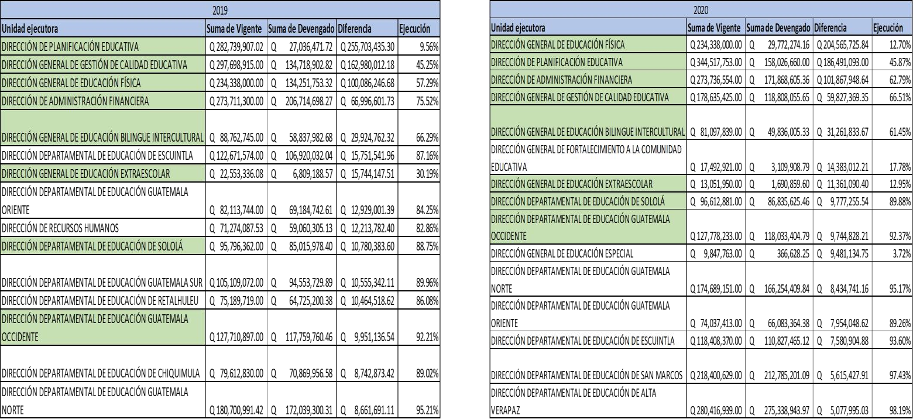

Fuente: Construcción propia con datos SICOIN – MIFIN (2021)

Cuando se observa con detenimiento por grupo de gasto se encuentran muy bajos niveles de ejecución, ello implica entrar a revisar procesos pues de un problema de sobrestimación puede pasarse a uno más complejo de ejecución.

A nivel general, se observa que el grupo Servicios No Personales no tiene buenos nivel de ejecución, lo que implica una revisión de cómo se estiman cada año los gastos administrativos de funcionamiento, pude ser que se estén planificando de forma muy conservadora estos gastos. En lo particular, llama la atención que la Dirección de Administración Financiera presenta una baja ejecución en el Grupo de Transferencias Corrientes y que concentra más de la mitad de lo que se deja de ejecutar por transferencias corrientes; la Dirección de Planificación Educativa tiene baja ejecución en grupo de Propiedad, Planta, Equipo e Intangibles, que se utiliza no tan solo para la compra de inmuebles sino también para la compra de mobiliario y equipo educacional, cultural y recreativo, a esta dirección se asigna cerca del 70% de los gastos de este grupo y deja ejecutar más de la mitad del total que el grupo asignado. Finalmente, la Dirección General de Educación Física, Dirección General de Educación Extraescolar y General de Educación Bilingüe Intercultural presentan problemas de ejecución casi todos los grupos de gasto. Esta situación es continua y se puede observar a largo de la década, lo que hace reflexionar sobre el sistema de seguimiento que está adoptando el MINEDUC.

36



*Tabla 27 Ejecución por grupo de Gasto 2019-2020 (unidades seleccionadas)*

|  |  |  |  |  |  |  |  |  |  |
| --- | --- | --- | --- | --- | --- | --- | --- | --- | --- |
|  | | **2019** | | | | **2020** | | | |
| **Unidad ejecutora** | **Grupo de gasto** | **Suma de Vigente** | **Suma de Devengad** | **Diferencia** | **Ejecución** | **Suma de Vigente** | **Suma de Devengad** | **Diferencia** | **Ejecución** |
|  | MATERIALES Y SUMINISTROS | Q 115,192.00 | Q 113,232.77 | Q 1,959.23 | 98.3% | Q 130,218.00 | Q 124,556.36 | Q 5,661.64 | 95.7% |
|  | PROPIEDAD, PLANTA, EQUIPO E INTANGIBLES | Q 184,600.00 | Q 82,637.00 | Q 101,963.00 | 44.8% | Q 184,600.00 | Q 41,019.00 | Q 143,581.00 | 22.2% |
|  | SERVICIOS NO PERSONALES | Q 15,924.00 | Q 15,221.50 | Q 702.50 | 95.6% | Q 26,152.00 | Q 22,800.00 | Q 3,352.00 | 87.2% |
| DIRECCIÓN DE ADMINISTRACIÓN | TRANSFERENCIAS CORRIENTES | Q 267,492,489.00 | Q 204,921,112.00 | Q 62,571,377.00 | 76.6% | Q 267,492,489.00 | Q 171,680,230.00 | Q 95,812,259.00 | 64.2% |
| FINANCIERA | TRANSFERENCIAS DE CAPITAL | Q 5,903,095.00 | Q 1,582,495.00 | Q 4,320,600.00 | 26.8% | Q 5,903,095.00 | Q - | Q 5,903,095.00 | 0.0% |
|  | ASIGNACIONES GLOBALES | Q 2,878,530.00 |  | Q 2,878,530.00 |  |  |  | Q - |  |
|  | MATERIALES Y SUMINISTROS | Q 370,203.00 | Q 120,693.30 | Q 249,509.70 | 32.6% | Q 401,870.00 | Q 80,337.60 | Q 321,532.40 | 20.0% |
|  | OTROS GASTOS |  |  |  |  | Q 2,000.00 | Q 1,788.46 | Q 211.54 | 89.4% |
|  | PROPIEDAD, PLANTA, EQUIPO E INTANGIBLES | Q 222,185,198.00 | Q 5,470,628.79 | Q 216,714,569.21 | 2.5% | Q 201,639,433.00 | Q 47,412,210.00 | Q 154,227,223.00 | 23.5% |
| DIRECCIÓN DE PLANIFICACIÓN | SERVICIOS NO PERSONALES | Q 57,304,737.02 | Q 21,445,149.63 | Q 35,859,587.39 | 37.4% | Q 27,809,172.00 | Q 10,754,097.72 | Q 17,055,074.28 | 38.7% |
| EDUCATIVA | TRANSFERENCIAS CORRIENTES | Q 1,239.00 | Q - | Q 1,239.00 | 0.0% | Q 114,665,278.00 | Q 99,778,226.22 | Q 14,887,051.78 | 87.0% |
|  | MATERIALES Y SUMINISTROS | Q 589,286.00 | Q 354,774.93 | Q 234,511.07 | 60.2% | Q 415,631.00 | Q 192,095.84 | Q 223,535.16 | 46.2% |
| DIRECCIÓN GENERAL DE EDUCACIÓN | PROPIEDAD, PLANTA, EQUIPO E INTANGIBLES | Q 223,100.00 | Q 157,046.28 | Q 66,053.72 | 70.4% | Q 3,419,025.00 | Q 5,880.00 | Q 3,413,145.00 | 0.2% |
| BILINGUE INTERCULTURAL | SERVICIOS NO PERSONALES | Q 87,950,359.00 | Q 58,326,161.47 | Q 29,624,197.53 | 66.3% | Q 77,263,183.00 | Q 49,638,029.49 | Q 27,625,153.51 | 64.2% |
|  | MATERIALES Y SUMINISTROS | Q 4,347,838.08 | Q 1,994,813.02 | Q 2,353,025.06 | 45.9% | Q 1,919,845.00 | Q 115,276.58 | Q 1,804,568.42 | 6.0% |
| DIRECCIÓN GENERAL DE EDUCACIÓN | PROPIEDAD, PLANTA, EQUIPO E INTANGIBLES | Q 5,151,020.00 | Q 520,928.00 | Q 4,630,092.00 | 10.1% | Q 5,276,020.00 | Q - | Q 5,276,020.00 | 0.0% |
| EXTRAESCOLAR | SERVICIOS NO PERSONALES | Q 13,054,478.00 | Q 4,293,447.55 | Q 8,761,030.45 | 32.9% | Q 5,856,085.00 | Q 1,575,583.02 | Q 4,280,501.98 | 26.9% |
|  | MATERIALES Y SUMINISTROS | Q 125,486,069.00 | Q 77,090,542.21 | Q 48,395,526.79 | 61.4% | Q 116,935,239.00 | Q 2,578,607.02 | Q 114,356,631.98 | 2.2% |
|  | PROPIEDAD, PLANTA, EQUIPO E INTANGIBLES | Q 13,270,605.00 | Q 293,890.07 | Q 12,976,714.93 | 2.2% | Q 5,723,321.00 | Q - | Q 5,723,321.00 | 0.0% |
| DIRECCIÓN GENERAL DE EDUCACIÓN | SERVICIOS NO PERSONALES | Q 93,149,226.00 | Q 54,523,941.04 | Q 38,625,284.96 | 58.5% | Q 109,247,340.00 | Q 25,004,777.14 | Q 84,242,562.86 | 22.9% |
| FÍSICA | TRANSFERENCIAS CORRIENTES | Q 2,432,100.00 | Q 2,343,380.00 | Q 88,720.00 | 96.4% | Q 2,432,100.00 | Q 2,188,890.00 | Q 243,210.00 | 90.0% |
|  | MATERIALES Y SUMINISTROS | Q 13,484,809.00 | Q 949,708.05 | Q 12,535,100.95 | 7.0% | Q 1,758,874.87 | Q 219,223.25 | Q 1,539,651.62 | 12.5% |
| DIRECCIÓN GENERAL DE GESTIÓN DE | PROPIEDAD, PLANTA, EQUIPO E INTANGIBLES | Q 95,573,683.00 | Q 58,315.00 | Q 95,515,368.00 | 0.1% | Q 5,144,180.00 | Q - | Q 5,144,180.00 | 0.0% |
| CALIDAD EDUCATIVA | SERVICIOS NO PERSONALES | Q 188,640,423.00 | Q 133,710,879.77 | Q 54,929,543.23 | 70.9% | Q 171,732,370.13 | Q 118,588,832.40 | Q 53,143,537.73 | 69.1% |

Fuente: Construcción propia con datos SICOIN – MIFIN (2021)

### Eficiencia por Actividad u Obra

La observación por actividad u obra permite tener algunos elementos que deben tenerse en cuenta en el análisis financiero. En primer lugar, la ejecución de Servicios de Alimentación Escolar Primaria. Dada la magnitud y la complejidad del programa éste presenta excelentes niveles de ejecución. Un estudio más detenido de su implementación permitiría abordar lecciones para el desarrollo de otros programas.

En segundo, la asignación de en Servicios de Remozamiento de Centros Educativos que pasa de Q230 millones en el 2018 a Q139 millones en el 2020 y que tiene una ejecución a la baja pasando del 94.5% a 71.44%. En ese sentido es necesario contemplar también la actividad Mejoramiento de Edificios e Instalaciones Escolares que el 2020 dejó Q29 millones sin ejecutar. La normativa para remozamiento cambio a finales del 2018 trasladando la carga del mismo a la demanda de las organizaciones de Padres de Familia por lo que pareciera que esta circunstancia puede afectar sus niveles de ejecución.

Finalmente, en la actividad Servicios de Gratuidad Educativa se ha ajustado su presupuesto a la baja pasando de Q220 millones en el 2019 a Q127 en el 2020. En el 2018 se habían programado al final Q202 millones y su ejecución había sido del 83%. Cabe anotar que el programa de gratuidad tiene una estrecha relación con la cobertura y en el 2020 se dieron situaciones suigéneris. En ese sentido hay que observar cómo se estima la nueva demanda de recursos de este programa.

37



*Tabla 28 Ejecución principales programas MINEDUC 2018-2020*

|  |  |  |  |  |  |  |  |  |  |  |  |  |  |  |  |  |  |  |  |  |  |
| --- | --- | --- | --- | --- | --- | --- | --- | --- | --- | --- | --- | --- | --- | --- | --- | --- | --- | --- | --- | --- | --- |
|  | 2018 | | | | | | | 2019 | | | | | | | 2020 | | | | | | |
| Actividad u obra | Suma de Vigente | | Suma de Devengado | | Diferencia | | Ejecución | Suma de Vigente | | Suma de Devengado | | Diferencia | | Ejecución | Suma de Vigente | | Suma de Devengado | | Difrencia | | Ejecución |
| SERVICIOS DE REMOZAMIENTO DE CENTROS EDUCATIVOS  PÚBLICOS | Q | 230,334,506.20 | Q | 217,814,366.63 | Q12,520,139.57 | | 94.56% | Q | 59,512,322.16 | Q | 48,934,924.03 | Q | 10,577,398.13 | 82.2% | Q | 139,912,851.00 | Q | 99,959,646.22 | Q39,953,204.78 | | 71.44% |
| MEJORAMIENTO DE EDIFICIOS E INSTALACIONES  ESCOLARES |  | |  | |  | |  |  | |  | |  | |  | Q | 29,400,000.00 |  | | Q29,400,000.00 | | 0.00% |
| SERVICIOS DE GRATUIDAD EDUCATIVA | Q | 202,370,713.09 | Q | 169,509,518.11 | Q32,861,194.98 | | 83.76% | Q | 220,432,543.12 | Q | 189,603,439.64 | Q | 30,829,103.48 | 86.0% | Q | 127,028,065.00 | Q | 102,866,338.69 | Q24,161,726.31 | | 80.98% |
| SERVICIOS DE EDUCACIÓN, FORMACIÓN DE MAESTROS | Q | 274,583,878.00 | Q | 272,915,739.00 | Q | 1,668,139.00 | 99.39% | Q | 294,570,335.00 | Q | 292,289,579.10 | Q | 2,280,755.90 | 99.2% | Q | 309,506,195.00 | Q | 298,571,335.34 | Q10,934,859.66 | | 96.47% |
| DOTACIÓN DE ÚTILES ESCOLARES | Q | 132,783,482.07 | Q | 125,822,426.05 | Q | 6,961,056.02 | 94.76% | Q | 145,542,510.00 | Q | 137,816,764.32 | Q | 7,725,745.68 | 94.7% | Q | 138,262,117.00 | Q | 130,475,572.66 | Q | 7,786,544.34 | 94.37% |
| INNOVACIÓN TECNOLÓGICA PARA EDUCACIÓN ESCOLAR  PRIMARIA | Q | 49,939,595.00 | Q | 48,676,483.34 | Q | 1,263,111.66 | 97.47% | Q | 110,569,622.00 | Q | 35,000.00 | Q 110,534,622.00 | | 0.0% | Q | 3,974,880.00 |  | | Q | 3,974,880.00 | 0.00% |
| SERVICIOS DE ALIMENTACIÓN ESCOLAR PRIMARIA | Q 1,016,067,146.18 | | Q 1,004,227,940.46 | | Q11,839,205.72 | | 98.83% | Q 1,474,435,395.58 | | Q 1,447,085,690.97 | | Q | 27,349,704.61 | 98.1% | Q 1,619,975,513.75 | | Q 1,618,193,181.60 | | Q | 1,782,332.15 | 99.89% |
| DOTACIÓN DE VALIJA DIDÁCTICA | Q | 23,390,541.44 | Q | 21,529,533.82 | Q | 1,861,007.62 | 92.04% | Q | 26,165,576.72 | Q | 23,118,312.38 | Q | 3,047,264.34 | 88.4% | Q | 24,209,335.00 | Q | 22,665,260.95 | Q | 1,544,074.05 | 93.62% |
| SERVICIOS DE ALIMENTACIÓN ESCOLAR PREPRIMARIA | Q | 231,903,407.82 | Q | 227,315,467.48 | Q | 4,587,940.34 | 98.02% | Q | 394,727,604.42 | Q | 342,241,060.41 | Q | 52,486,544.01 | 86.7% | Q | 379,463,748.25 | Q | 378,056,949.67 | Q | 1,406,798.58 | 99.63% |
| SEGURO MÉDICO ESCOLAR |  | |  | |  | |  |  | |  | |  | |  | Q | 94,856,481.00 | Q | 94,526,483.72 | Q | 329,997.28 | 99.65% |
| SERVICIOS DE GRATUIDAD EDUCATIVA EXTRAESCOLAR | Q | 3,264,843.81 | Q | 1,757,870.11 | Q | 1,506,973.70 | 53.84% | Q | 3,466,170.49 | Q | 2,074,379.99 | Q | 1,391,790.50 | 59.8% | Q | 54,712.00 | Q | 9,390.70 | Q | 45,321.30 | 17.16% |

Fuente: Construcción propia con datos SICOIN – MIFIN (2021)

## Conclusiones

* 1. Elementos para alimentar el FODA de MINEDUC desde la perspectiva de Presupuesto.

|  |  |
| --- | --- |
| **Fortalezas** | **Debilidades** |
| 1. Existe una estructura bien definida para el pago de Servicios Personales. La programación, a pesar de lo complejo, es bastante buena. No hay muchas inejecuciones en grupo 0. 2. Priorización de los programas iniciales de preprimaria y primaria | 1. Los Servicios Personales crecen en forma desproporcionada y ha existido la necesidad de recurrir a fuentes de financiamiento diferentes a los ingresos corrientes. Es necesario ver como se contiene la expansión de ese gasto que no permite aumentar cobertura en otros niveles o dirigir recursos a otras actividades de apoyo. |

38



|  |  |
| --- | --- |
|  | 1. Baja inversión en capital físico y en tecnología. La programación que se realiza en muchas ocasiones queda sin ejecutar. Conviene revisar los procesos que se están adoptando para realizar la contratación pública. 2. No obstante, a que porcentualmente algunos niveles de ejecución son aceptables, existen altos valores nominales sin ejecutar especialmente en reglones que apoyan el proceso de aprendizaje. Existen pocas modificaciones de asignación con fundamento en la ejecución. Es necesario observar la ejecución de las actividades que están relacionadas a grupos diferente al grupo cero. 3. Hay recursos de destinación especifica que muestran una tendencia histórica de inejecución. Conviene la revisión de procesos como la Dirección general de   Educación Física. |
| **Amenazas** | **Oportunidades** |
| 1. Muchas transferencias dependen de la intervención de la OPF – muchas veces a demanda- para ejecutar algunos gastos. Si no existe un proceso para su estructuración y fortalecimiento puede generar inejecuciones. | 1. La pandemia ha permitido el desarrollo de nuevas modalidades que si se asimilan correctamente pueden aumentar cobertura y significar ahorro de recursos a futuro. Para ello debe afinarse el modelo pedagogía. 2. Reformar el proceso de descentralización en Guatemala, permitiría que algunas funciones asumidas por las municipalidades y hacer una reingeniería en la forma como se programa el gasto al MINEDUC |

39



* 1. Consideraciones finales

El presupuesto de MINEDUC representa cerca de una quinta parte del presupuesto global de egresos del Estado. Su programación prioriza casi en un 80% los niveles de Preprimaria y Primaria. Los otros niveles no tienen una participación considerable. En esa línea, son los servicios personales los que han venido a crecer en una proporción geométrica dejando los recursos de otros niveles y los servicios auxiliares sin la posibilidad de crecer. Cualquier aumento de cobertura en los otros niveles requiere revisar cautelosamente cómo se irán incrementando los Servicios Personales para no tener que depender de otros elementos a los ingresos corrientes -préstamos externos y colocaciones internas-.

La ejecución del presupuesto del MINEDUC llego a su cúspide en el 2018 con muy buenos niveles. El año 2019 (año electoral) existe un retroceso en la ejecución que viene agravarse con la situación del 2020. La ejecución del 2021 dará luces de la tendencia que se abordará en la nueva década.

En un segundo plano, llama la atención cómo se ha ido incrementado el grupo de transferencias corrientes y en especial el programa de alimentación escolar y cómo los gastos relacionados con el grupo Propiedad, Planta, Equipo e Intangibles tiene una ejecución baja. A nivel interno conviene perfeccionar el modelo de seguimiento de tal manera que permita revisar los procesos de algunas unidades cuyas asignaciones históricamente no son ejecutadas. Se incluyen en ese punto la Dirección General de Educación Física, la Dirección General de Educación Física, Dirección General de Educación Extraescolar y la General de Educación Bilingüe Intercultural.

40



# 1 Bibliografía

Ministerio de Finanzas Públicas. (2018). *Manual de clasificaciones presupuestarias para el sector público en Guatemala.* Guatemala.

41